ΟДЕСЬКИЙ НАЦІΟНАЛЬНИЙ УНІВЕΡСИΤЕΤ ІΜЕНІ І. І. ΜЕЧНИКΟВА
(пοвне найменування вищοгο навчальнοгο заκладу)
Φаκультет психοлοгії та сοціальнοї рοбοти
(пοвне найменування інституту/фаκультету)
κафедра диференціальної та спеціальної психології
_{(пοвна назва κафедри)}

Кваліфіκаційна рοбοта
на здοбуття ступеня вищοї οсвіти «бакалавр»

«Гендерні особливості психологічної ресурсності
особистості в умовах війни в Україні»

«Gender specifics of the psychological resourcefulness of the individual
in the conditions of the war in Ukraine»

Виκοнал(а): здοбувач(κа) денної (заοчнοї) фοрми навчання
спеціальнοсті 053 Πсихοлοгія
Οсвітня прοграма «Πсихοлοгія»
Абдулкарім Мая
Керівник д.психол.н., професор Родіна Н.В. _________
Рецензент к.психол.н., доцент Чачко С.Л.______________

Ρеκοмендοванο дο захисту:  Πрοтοκοл засідання κафедри  № ___ від_________ 202_ р.  Завідувач κафедри  ________________  (підпис) | Захищенο на засіданні ЕК  прοтοκοл № __ від _________202_ р.  Οцінκа______________/______/_____  (за націοнальнοю шκалοю, шκалοю ЕСΤS, бали)  Гοлοва ЕК  _______________ _____________  (підпис)
Οдеса – 2023

ЗМІСТ

ВСТУП…..………………………………………………………………………...3
РОЗДІЛ 1. ФЕНОМЕН ПСИХОЛОГІЧНОЇ РЕСУРСНОСТІ
В ПСИХОЛОГІЧНІЙ НАУЦІ
1.1. Аналіз сучасних підходів до психологічної ресурсності
особистості ………………………..………………………………..………7
1.2. Гендерні особливості психологічної ресурсності,
стресових реакцій та копінг-поведінки особистості ….……………….14
Висновки до першого розділу…………………………………………………26

РОЗДІЛ 2. ОПИС МЕТОДІВ ТА АНАЛІЗ РЕЗУЛЬТАТІВ ЕМПІРИЧНОГО ДОСЛІДЖЕННЯ ГЕНДЕРНИХ ОСОБЛИВОСТЕЙ ПСИХОЛОГІЧНОЇ РЕСУРСНОСТІ
2.1. Організація та методи емпіричного дослідження…………………...27
2.2. Гендерні особливості психологічної ресурсності,
стресових реакцій та копінг-поведінки особистості
в умовах війни в Україні ………………………………............................35
Висновки до другого розділу…………………………………………….……..54

ВИСНОВКИ………………………………………………………….……….....56
СПИСОК ВИКОРИСТАНИХ ДЖЕРЕЛ…………………….……..……......58

ВСТУП

Проблема, яку привносить дослідження феномену психологічної ресурсності особистості, особливо гостро постала з часів повномаштабного військового втроргнення в Україну. Численна кількість різних видів кризових ситуацій в умовах війни: загрози життю, майну, здоровʼю, умови невизначеності, вимушеність біженства за кордон або внутрішнього переміщення в теренах України, адаптація за кордоном для продовження навчання або роботи в іншій країні та багато інших проблем постали перед українцями і потребують нового етапу досліджень психологічної ресурсності особистості у таких умовах. Окрім усього вищеназваного, існують ще гендерні особливості цих аспектів та загалом проблеми психологічної ресурсності в залежності від статі, особливо в умовах війни. Тому у цій роботі розглядатиметься психологічна ресурстність через призму гендерних особистісних особливостей психологічної ресурсності, видів стресових реакцій та копінг-поведінки.
До вітчизняних вчених, які досліджують психологічну ресурсність треба віднести Кіреєва З.О., Казібекова В.Ф., Штепа О.С., Кірчева Л.Г., Бойчук С.С., Костюченко О.В., Йехалов В.В., Мазоха І., Шевченко Л.О., Кравців В.В., Дем'янчук Ю.Ю., Левчук І.І., Голуб К.О., Гончаров Я.І., Мітрошкіна О.В., Рудай А.С., Шрайнер А.В., Левченко К.О., Олексин М.О., Свідерська О., Демид В., Ламаш І.В., Вангелдер Г.Я., Лапіна М.Д., Свідерська О., Кочетова К., Лукомська С.О., Партико Т.Б. та інші.
Серед зарубіжних вчених, які дослуджували психологічну ресурсність: Верна Р., Бензюр Х,, Зіндер М., Балхара Я., Малік М., Лін Дж., Шеллі Т. та інші.
Метою даної роботи є теоретичне обґрунтування та емпіричне дослідження гендерних особливостей психологічної ресурсності в умовах війни в Україні.
Відповідно до мети дослідження були поставлені наступні завдання:
- Провести теоретичний аналіз феномену психологічної ресурсності особистості та проаналізувати сучасні підходи до розуміння психологічної ресурсності особистості.
- Скласти план і структуру емпіричного дослідження.
- Провести емпіричне дослідження гендерних особливостей психологічної ресурсності особистості в умовах війни в Україні.
Об'єкт дослідження: феномен психологічної ресурсності.
Предмет дослідження: гендерні особливості психологічної ресурсності особистості в умовах війни в Україні.
Методи дослідження. Теоретичні: аналіз психологічної літератури, виконаний для визначення стану розробки досліджуваної проблеми; порівняння, аналіз, синтез, узагальнення, що були застосовані для вивчення впливу феномену психологічної ресурсності особистості.
Емпіричні: анкетування, тестування. Психодіагностичні методики, використані для проведення емпіричного дослідження:
1. «Опитувальник психологічної ресурсності особистості», О. С. Штепа (2017 р.) – для дослідження та оцінки загального стану психологічної ресурсності та її складових якостей.
2. «Опитувальник стресових реакцій», Цехмістер Я.В., Данилюк І.В., Родіна Н.В., Бірон Б.В., Семенюк Н.С. (2019 р.) – для оцінки різних видів стресових реакцій.
3. «Шкали дослідження копінг-поведінки у ситуаціях небезпеки». Автори методики: Родіна Н.В., Доценко О.Ю., Кернас А.В., Перевязко Л.П., Ворнікова Л.К. (2022 р.) – для дослідження копінг поведінки у ситуаціях небезпеки.
Математичної статистики: методи описової статистики (оцінка середніх, медіани, моди, асиметрії та ексцесу, розрахунок критерія Шапіро-Уілка), непараметричний тест Манна-Уітні, непараметричний метод рангової кореляції Спірмена.
Опис вибірки. Дослідження особливостей подолання особистістю кризових ситуацій та збір бази даних проводилося в умовах повномаштабного військового вторгнення в Україну з 2022 по 2023 роки. У дослідженні прийняли участь 42 респонденти, серед яких 25 жінок та 17 чоловіків, середнім віком 23,4 роки.
База проведення емпіричного дослідження: Дослідження проводилося за допомогою спеціально розробленої Google Форми у період з 2022 по 2023 роки.
Практична значущість дослідження:
- Встановлено, що у жінок вищі ніж у чоловіків показники психологічної ресурсності. Проте, статистично значимі відмінності між групами чоловіків та жінок було виявлено тільки за показниками доброти до людей, вмінням використовувати власні ресурси, любовʼю та роботою над собою. Уміння використовувати власні ресурси більш притаманне чоловікам, тоді як доброта до людей, робота над собою та любов більше притаманні жінкам.
- Встановлено, що реакції на стрес у чоловіків та жінок значимо розрізняються. Було виявлено, що поканики фізіологічних, емоційних реакцій та когнітивного оцінювання стресу у жінок вище ніж у чоловіків, однак показники поведінкових реакцій вищі у чоловіків.
- Виявлено, що копінг-поведінка чоловіків більш виражена ніж у жінок. Окрім цього, за копінг-поведінкою прийняття та пасивного оптимізму, прийняття та активної боротьби чоловіки та жінки статистично значимо відрізняються. Копінг-поведінка прийняття та пасивного оптимізму та прийняття і активної боротьби, а також неприйняття та дисоціації притаманна чоловікам. Домінуючою копінг-поведінкою серед чоловіків було прийняття та пасивний оптимізм та прийняття і активна боротьба, тоді як серед жінок домінуюча копінг-поведінка прийняття і пасивний оптимізм та прийняття і пасивний розрахунок на допомогу.
Структура роботи: Робота складається зі вступу, двух розділів, висновків, списку використаних джерел - 40. Загальний обсяг бакалаврської дипломної роботи 54 сторінок (63 із списком використаних джерел). Дипломна робота містить 2 таблиці і 15 рисунків.

РОЗДІЛ 1.

ФЕНОМЕН ПСИХОЛОГІЧНОЇ РЕСУРСНОСТІ

В ПСИХОЛОГІЧНІЙ НАУЦІ

1.1. Аналіз сучасних підходів до психологічної ресурсності

особистості

Теорія ресурсів – теорія міжособистісних стосунків, яка стверджує, що кількість ресурсів (наприклад, інформація, любов, статус, гроші, товари, послуги), якими володіє кожен з учасників, сильно впливає на характер їхніх стосунків. Особи, які мають більше ресурсів, ніж вони потребують для себе, можуть розподіляти свої надлишки іншій стороні і таким чином мати владу над іншою тією мірою, якою інші потребують ресурсів. Вважається, що утримання необхідних ресурсів може посилити конфлікт, тоді як стосунки є гармонійними, коли кожна сторона є однаково сильною та співпрацює в обміні ресурсами. Запропоновано в 1974 році американськими психологами Една Б. Фоа і Уріелем Г. Фоа [38].
Для опису людської поведінки існує багато теорій ресурсів. Хоча фізіологічні теорії піддавалися значній критиці за недостатню надійність і обґрунтованість, вони пропонують корисне розуміння групової поведінки та рішень людей. У 1974 році американські психологи Една Б. Фоа та Уріел Г. Фоа постулювали теорію ресурсів, тобто соціальні відносини є трансакційними, оскільки вони засновані на обміні ресурсами. Теорія ресурсів стверджує, що взаємозалежний характер соціальних (на відміну від випадкових) відносин і наявність або відсутність ресурсів неминуче змінюють насолоду та задоволення міжособистісних відносин. У повсякденному житті видимі ресурси, такі як якісний одяг, можуть сприяти кращому наданню послуг у офіційному закладі. Теорія ресурсів також стосується невидимих ​​ресурсів, наприклад, як володіння фінансовими знаннями (такими як торгівля чи інвестиції) може принести економічні переваги [37].
Теорія ресурсів передбачає, що обмеження необхідних ресурсів може посилити конфлікт у поточних відносинах. Навпаки, між індивідами, які однаково життєво важливі у володінні та співпрацюють в обміні ресурсами, не виникають конфлікти. Згідно Штанглу, когнітивна структура класів ресурсів поділяється на шість категорій: товари, послуги, гроші, інформація, любов і статус. Володіння надлишковими ресурсами ставить індивіда в положення, коли він може перерозподіляти ресурси іншій стороні і, таким чином, здійснювати динаміку влади у відповідних відносинах [40].
Теорія когнітивних ресурсів. Теоретики лідерства Фред Фідлер і Джо Гарсія (1987) висунули гіпотезу теорії когнітивних ресурсів (CRT), щоб пояснити, як інтелект і досвід людини взаємодіють у стресових умовах і як такі фактори використовуються для спрямування дій і передбачення результатів успіху лідерства. CRT походить від досліджень Фідлера про стилі військового лідерства та використовується організаціями для вимірювання ефективності лідера на основі продуктивності та рівня стресу співробітників і будь-якого передбачуваного міжособистісного конфлікту в групі [39].
Фідлер зазначає, що стресові або тривожні умови викликають менш зрілі реакції у лідерів-початківців, незалежно від сприйманого рівня інтелекту лідерів. Далі Фідлер стверджує, що недосвідчені лідери часто вдаються до більш інтуїтивних реакцій, а не до раціональних рішень у стресових обставинах, що призводить до низької продуктивності команди [36].
Теорія збереження ресурсів (COR) — це теорія стресу, яка описує мотивацію, яка спонукає людей як підтримувати наявні ресурси, так і шукати нові. Цю теорію запропонував доктор Стеван Е. Гобфолл у 1989 році як спосіб розширити літературу про стрес як конструкт [37].
Гобфолл стверджував, що психологічний стрес виникав у трьох випадках; коли виникла загроза втрати ресурсів, фактична чиста втрата ресурсів і нестача отриманих ресурсів після витрачання ресурсів. З цієї точки зору ресурси визначаються як речі, які цінуються, зокрема об’єкти, стани та умови. COR стверджує, що втрата цих типів ресурсів призведе до певного рівня стресу [38].
COR було розроблено на основі різних теорій про причину стресу. Розробка COR походить від Уолтера Бредфорда Кеннона (1932), який був одним із перших дослідників, які вивчали концепцію стресу у застосуванні до людей, зокрема, як можна протистояти стресу. Ганс Сельє (1950) взяв за основу дослідження Кеннона стрес як відповідь і зазначив, що стрес сам по собі був розроблений як спосіб захисту організму від викликів навколишнього середовища [40].
Інші дослідники, такі як Елліот і Ейсдорфер (1982) [40], визначили стрес саме як стимул, а не як відповідь, що було прийнято деякими науковими спільнотами. Однак ця теорія значною мірою базується на гомеостатичній моделі стресу, розробленій Джозефом Макгратом (1970) [40]. Саме в цій теорії стрес визначається як дисбаланс між вимогами навколишнього середовища та здатністю організму реагувати [36].
Річард Лазарус був психологом Каліфорнійського університету в Берклі з 1950-х до 1990-х років. Коли він починав свою кар'єру, біхевіоризм був видатною теорією в галузі психології. Поведінкові психологи зосереджувалися на винагороді та покаранні як на причинах поведінки та здебільшого ігнорували роль емоцій. Дослідження Р. Лазаруса досліджували, як емоції взаємодіяли з поведінкою. Він розробив теорію емоцій, яка називається теорією когнітивної оцінки. Теорії емоцій розвиваються в психології як спосіб пояснення того, як емоції впливають на людей на фізіологічному та неврологічному рівнях і яким цілям вони служать. Теорія когнітивної оцінки Лазаруса є однією з шести основних визнаних моделей емоцій у сучасній психології. Інші п'ять - це еволюційна теорія, теорія Джеймса-Ланге, теорія Кеннона-Барда, теорія Шахтера-Зінгера та теорія зворотного зв'язку обличчя. Значна частина робіт Лазаря була побудована на фундаменті, створеному когнітивною теорією Магди Арнольд. Арнольд був когнітивним психологом і тому вважав, що думки та емоції впливають на поведінку людей [38].
Відповідно до теорії оцінки стресу, розробленої Річардом Лазарусом, ситуації за своєю суттю не є добрими чи поганими. Те, як ми думаємо про них, і емоції, які виникають у зв’язку з цими думками, визначають, чи призведе ситуація до шкідливого стресу для людини. Дві речі відбуваються в головах людей, коли вони стикаються з потенційно стресовою ситуацією. Ці два психічні процеси називаються первинною оцінкою та вторинною оцінкою. Ці процеси визначають, як людина оцінить подію і як на неї реагувати. Двоє різних людей можуть поводитися дуже по-різному в одному стресовому сценарії. Їхні думки та почуття щодо стресора базуються на їхньому особистому досвіді, ресурсах і навичках подолання стресу, які вони мають, щоб допомогти їм подолати стрес [38].
Феномен психологічної ресурсності тісно повʼязаний із копінг-поведінкою та стресовими реакціями. Копінг-поведінка або подолання - характерна і часто автоматична дія або набір дій, які здійснюються у стресових або загрозливих ситуаціях. Поведінка долання може бути як позитивною (тобто адаптивною), наприклад, приділяти час медитації або фізичним вправам посеред напруженого дня; або негативний (тобто дезадаптивний, уникаючий), наприклад, відсутність консультації з лікарем, коли з’являються або зберігаються симптоми серйозної хвороби. Також є механізми подолання та стратегії подолання [36].
Теорія подолання — це велика область дослідження, яка класифікується за двома незалежними параметрами: Фокусно-орієнтовані теорії, Теорії, орієнтовані на підхід (мікроаналітичні та макроаналітичні) [18].
Теорії подолання стану та рис, орієнтовані на фокус, визнають внутрішні ресурси та розумові здібності людини для оцінки того, наскільки добре вона може адаптуватися до ситуації. З іншого боку, орієнтовані на підхід мікро- та макроаналітичні теорії подолання обертаються навколо того, наскільки конкретними чи абстрактними є механізми подолання [17].
Механізми подолання різняться від людини до людини та час від часу.
Немає двох людей, які б використовували однакові стратегії, щоб подолати ситуацію. Навіть одна і та сама людина може використовувати дві абсолютно різні стратегії подолання, щоб адаптуватися до схожих стресорів у різні періоди життя. Вісім функцій Лазара формують основу активного емоційного подолання та лежать в основі нашої поведінки під час стресу [10].
Дослідження психічного здоров’я щодо подолання показали, що існує міцний нейробіологічний зв’язок між стресом і адаптацією. Численні експерименти та огляди літератури довели, що методи управління стресом, які ми використовуємо, допомагають відновити функції на молекулярному рівні в організмі [8].
На основі цих висновків існує три групи або підрозділи механізмів подолання: Фізіологічне подолання – включаючи йогу, мистецтво, натуропатію, дихальні вправи та розслаблення м’язів. Когнітивне подолання, включаючи уважність, реструктуризацію мислення та медитацію. Подолання навколишнього середовища – включаючи прогулянки на природі, спілкування з домашніми тваринами тощо [19].
Р. Лазарус і С. Фолкман запропонували концепцію когнітивної оцінки та переоцінки. Згідно з їхньою теорією, подолання стресу передбачає складний процес мислення та присвоєння йому значення. Вони пояснили механізм подолання стресовим циклом, коли індивідуальне сприйняття стресової ситуації вирішує, як він буде з нею впоратися [34].
Позитивні стратегії подолання - Система підтримки. Підтримуюче подолання творить чудеса для людей, які страждають на депресію, зловживання психоактивними речовинами, страждають від горя та ізоляції. (див. нашу статтю про терапію горя), групове обговорення, дзвінок другові, відкриття терапевту або обмін щоденними проблемами з батьками або подружжям, можуть допомогти адаптуватися до життєвих стресів і впоратися з ними, не обтяжуючись [23].
Релаксація - щоденні практики розслаблення є чудовим способом навчити розум зберігати спокій перед лицем труднощів. Можна почати з розслаблення дихання, медитації, прогресивного розслаблення м’язів або музичної терапії для викликання стану внутрішнього спокою [36].
Кондиціонування розуму й тіла, щоб вони залишалися спокійними, допомагає відновити стан розслабленості, коли ми тривожимося або переживаємо проблеми [37].
Дезадаптивні копінг-реакції. На відміну від позитивного копінгу, негативний копінг шкодить нашому добробуту. Деякі приклади неадаптивних реакцій подолання: Втеча та уникнення, Фрейд ідентифікував втечу, заперечення та стримування як невротичні засоби захисту, які поглинають психічну енергію. Спроба ігнорувати наявність проблеми може тимчасово допомогти, але було б гарною ідеєю прийняти їх існування та відповідно планувати [38].
Нездорова зона комфорту. Вдавання до втішних звичок, таких як їжа, перегляд телевізора або години поспіль в Інтернеті, є типовими прикладами нездорового подолання. Комфорт, якого людина шукає в таких заходах, є помилкою сприйняття і призводить лише до страждань [9].
Емоційне оніміння — це крайня форма емоційного дистанціювання, коли ми відокремлюємо себе від міжособистісних стосунків і спілкування, боячись знову отримати травму. Це посилює ризиковану поведінку, таку як зловживання психоактивними речовинами, і спричиняє соціальну ізоляцію [39].
Стресові реакції також тісно повʼязані із психологічною ресурсністю. Реакція на стрес – виражений або надмірний побічний продукт умов тиску або напруги. Прикладами є надзвичайне почуття напруги або паніки, неорганізоване мовлення та нещасні випадки, спричинені впливом алкоголю, наркотиків або емоційного стресу [40].
Реакція на стрес включає фізичні та мисленні реакції на ваше сприйняття різних ситуацій. Коли реакція на стрес увімкнена, ваше тіло може виділяти такі речовини, як адреналін і кортизол. Ваші органи запрограмовані певним чином реагувати на ситуації, які вважаються складними або загрозливими [40].
Будь-які фізичні або психологічні подразники, які порушують гомеостаз, призводять до реакції на стрес. Стимули називаються стресорами, а фізіологічні та поведінкові зміни у відповідь на вплив стресорів становлять реакцію на стрес. Реакція на стрес опосередковується складною взаємодією нервових, ендокринних та імунних механізмів, яка включає активацію симпатично-адрено-мозкової (SAM) осі, гіпоталамус-гіпофізарно-надниркової (HPA) осі та імунної системи. Реакція на стрес є, по-перше, адаптивною, що готує організм до боротьби з проблемами, викликаними внутрішнім або зовнішнім викликом навколишнього середовища (стресором), наприклад, фізіологічні реакції організму на травму та інвазивну хірургію служать для послаблення подальшого пошкодження тканин. Але якщо вплив стресора насправді або сприймається як інтенсивний, повторюваний (повторний гострий стрес) або тривалий (хронічний стрес), реакція на стрес стає дезадаптивною та шкідливою для фізіології, наприклад, вплив хронічних стресорів може спричинити дезадаптивні реакції, включаючи депресію, тривога, когнітивні порушення та серцеві захворювання [36].

Отже, у цьому підрозділі було розглянуто та проаналізовано сучасні підходи до психологічної ресурсності особистості. Виконано структурований та послідовний опис усіх взаємоповʼязаних між собою явищ: психологічної ресурсності, копінг-поведінки та стресових реакцій. Було надано детальні визначення суті конструкту психологічної ресурсності, основ копінг-поведінки та фізіології стресових реакцій, що дозволило нам встановити теоретичне підгрунтя для аргументації підбору відповідних методик для проведення емпіричної частини дослідження.

1.2. Гендерні особливості психологічної ресурсності, копінг-поведінки та стресових реакцій особистості

Гендерна теорія — це дослідження того, що розуміється як маскулінна та/або жіноча та/або дивна поведінка в будь-якому певному контексті, спільноті, суспільстві чи галузі дослідження (включаючи, але не обмежуючись, літературу, історію, соціологію, освіту, прикладну лінгвістика, релігія, науки про здоров'я, філософія, культурологія). Термін «стать» відноситься до категорій біологічно спостережуваного людського тіла, жіночого та чоловічого чи інтерсексуального (тобто природи), тоді як термін «гендер» відноситься до категорій соціальних очікувань, ролей і поведінки, жіночого та чоловічого (тобто того, що виховується). Проте дехто стверджує, що навіть біологічна стать є соціально сконструйованою і що чоловіча та жіноча поведінка також можуть коренитися у фізіології (Halberstam, 1998; Fausto-Sterling, 2000). Слово gender також може використовуватися як морфологічна форма в деяких мовах (наприклад, чоловічий або жіночий рід, який використовується для синтаксичного значення у французькій мові [37].
Узагальнено є чотири основні теорії, що пояснюють гендерний розвиток, а саме теорію соціального навчання, нейрофізіологічні основи, теорію когнітивного розвитку та теорію гендерної схеми [39].
Біопсихосоціальні процеси гендеру. Терміни стать і гендер часто використовуються як синоніми, хоча вони мають різні значення. У цьому контексті стать відноситься до біологічних категорій (традиційно чоловічих або жіночих), які визначаються фізичними відмінностями в генетичному складі та репродуктивній анатомії та функції. З іншого боку, гендер відноситься до культурних, соціальних і психологічних значень, пов’язаних з певними біопсихосоціальними категоріями, такими як маскулінність і фемінінність які змінюються залежно від інших перехресних факторів, таких як раса, етнічна приналежність і культури [36].
Важливо пам’ятати, що стать і гендер не завжди збігаються, і що гендер не завжди є двійковим; однак у переважній більшості попередніх досліджень, які вивчали стать, ці відмінності не проводилися. Таким чином, у багатьох наступних розділах буде обговорюватися гендер як двійковий код. Протягом цього часу ми розглянемо розвиток «гендерно-неконформних» дітей. Це широка і неоднорідна група дітей і дорослих, чий гендерний розвиток не вписується в суспільний диктат. Оскільки суспільні очікування настільки вузькі, існує багато способів не відповідати, і ми згадуємо декілька тут, щоб просто надати відтінок цих альтернативних шляхів. Усі вони здорові та позитивні, але діти та підлітки, які йдуть цими шляхами, потребують соціальної перевірки та захисту від гендерної дискримінації та знущань. Активісти очолюють глобальні рухи, які підштовхуватимуть суспільство до переосмислення своїх поглядів на широкий спектр сексуальності та гендерної ідентичності, які завжди були [37].
Процеси гендерного розвитку. Чотири основні психологічні теорії підкреслюють численні пояснювальні процеси, за допомогою яких діти розвивають гендерну ідентичність. Більшість цих теорій зосереджено на гендерному типуванні, яке зображує процеси, за допомогою яких діти усвідомлюють свою стать і сприймають цінності, атрибути, об’єкти та дії представників статі, які вони ідентифікують як свої власні [38].
Основний погляд на гендерний розвиток пропонує теорія соціального навчання. Відповідно до механістичних метатеорій, ця теорія стверджує, що поведінка засвоюється шляхом спостереження, моделювання, підкріплення та покарання. Кожне суспільство має власну «гендерну навчальну програму», яка призводить до відмінних очікувань і ставлення до дитини, починаючи з народження. Дітей винагороджують і підкріплюють за поведінку, яка відповідає гендерним ролям, і карають за порушення гендерних ролей. Теорія соціального навчання також стверджує, що діти вивчають багато своїх гендерних ролей, спостерігаючи та моделюючи поведінку старших дітей і дорослих, і при цьому вивчають поведінку, яка підходить для кожної статі. У цьому процесі батьки відіграють особливо важливу роль [37].
Другий погляд, який узгоджується з метатеоріями дорослішання, зосереджується на біологічних і нейрофізіологічних факторах, які присутні при народженні. Ця теорія підкреслює ідею, присутню в дослідженнях гендерного вираження, сексуальної орієнтації та гендерної ідентичності, про те, що діти мають тверду біологічну основу для своїх гендерних і сексуальних уподобань; до них належать гени, хромосоми та гормони [40]. Подібно до темпераменту, немовлята, здається, мають «гендерні особливості», які, залежно від того, наскільки добре вони відповідають поточним соціальним категоріям, можуть впливати на те, як вони реагують на очікування та тиск щодо конформності.
Третій погляд, який узгоджується з метатеоріями організму, зосереджується на теорії когнітивного розвитку. Цей підхід передбачає, що розуміння дітьми гендеру та його значення повністю залежить від поточного етапу когнітивного розвитку. При народженні діти навіть не підозрюють, що гендер як категорія взагалі існує або що вони можуть належати до однієї з них. У міру того, як їхні здібності до розвитку зростають, малюки, а потім маленькі діти можуть послідовно представляти та розуміти все більш складні аспекти гендерної ідентичності. Ці когнітивні стадії забезпечують деякі з найчіткіших вікових етапів у розвитку гендерної ідентичності, наприклад, поява гендерного усвідомлення (тобто визнання власної статі) і гендерної константності (тобто переконання, що стать є фіксованою характеристикою), які більш детально описані нижче [37].
Четверта основна теорія, яка підкреслює активну роль дитини в конструюванні гендерної ідентичності, називається теорією гендерної схеми. Відповідно до контекстуалістичних метатеорій, теорія гендерної схеми стверджує, що діти є активними учнями, які, по суті, самі соціалізуються. У цьому випадку діти активно організовують поведінку, дії та атрибути, які вони спостерігають, у гендерні категорії, які відомі як схеми. Потім ці схеми впливають на те, що діти помічають і запам’ятовують пізніше. Люди будь-якого віку частіше запам’ятовують поведінку та атрибути, узгоджені зі схемою, ніж ті, які не відповідають схемі. Тому, коли вони згадують про пожежників, люди частіше згадують чоловіків і забувають жінок. Вони також неправильно запам'ятовують інформацію, несумісну зі схемою. Якщо учасникам дослідження показати фотографії людини, що стоїть біля плити, вони, швидше за все, запам’ятають людину, яка готуватиме їжу, якщо зображена жінка, і людину, яка ремонтуватиме плиту, якщо зображена чоловіком. Запам’ятовуючи лише узгоджену зі схемою інформацію, гендерні схеми з часом зміцнюються [40].
Нещодавно дослідники використали ширші інтегративні динамічні системні підходи для розуміння розвитку гендерної ідентичності. Ці підходи намагаються пояснити, як складні моделі мислення, поведінки та досвіду, пов’язані зі статтю, зазнають якісних змін, включаючи порушення, трансформацію та реорганізацію, протягом різних вікон розвитку. Дослідники стверджують, що «постійні фізичні взаємодії та психологічний досвід дітей з батьками, однолітками та культурою фундаментально формують і змінюють їхній досвід розвитку статі, оскільки різні системи мозку та тіла з часом поєднуються та роз’єднуються. Зрештою, стать не є стабільним досягненням, а скоріше «зразок у часі», який постійно спирається на попередню динаміку та адаптується до поточного середовища» [36].
Переходячи до розгляду теми гендеру та ментального здоровʼя, а саме таких його складових, як психологічні ресурси, копінг-поведінка та реакції на стрес, розглянемо усі ці складові окремо.
Проблеми психічного здоров'я є одними з найважливіших причин глобального розвитку тягар хвороб і інвалідності. Облік психічних і неврологічних станів для 12,3% втрачених років життя з поправкою на непрацездатність (DALY) у всьому світі та 31% усіх років за оцінками 2000 року жили з інвалідністю в будь-якому віці та обох статей [40].
Ці умови викликають занепокоєння як у промислово розвинених, так і в країнах, що розвиваються, де ситуація з психічним здоров’ям показала обмежене покращення, а може бути у багатьох громадах значно погіршився. На додаток до мільйонів людей, які страждають від психічних розладів, є мільйони інших, які, є причиною колишніх надзвичайно важких умов чи обставин життя, які мають особливий ризик виникнення проблем із психічним здоров’ям. Це люди, які живуть у крайній бідності, діти та підлітки, які переживають порушення виховання, надано людям похилого віку, жінкам і дітям, які зазнали насильства, травмовані війною та насильством, біженці та дис- поміщених осіб, і багато в dig e nous людей [37].
Дослідження показують, що соціально створені відмінності між жінками і чоловіками в ролях і відповідальностях, статус і владу, взаємодіяти з біологічними відмінностями бути між статями, щоб сприяти розбіжностям у характер проблем із психічним здоров’ям, які виникли, пошук здоров’я поведінка тих, хто постраждав, і відповіді на здоров'я сектор і суспільство в цілому. Як би там не було, це важливо пам’ятати, переглядаючи наявні в цьому докази зауважте, що є великі прогалини. Відомо більше про відмінності між чоловіками та жінками в деякому розумінні проблеми зі здоров'ям, такі як депресія та шизофренія ніж інші; про дорослих чоловіків і жінок, ніж про підлітків і дітей; і про сидіння в іну задурованих країнах, ніж у країнах, що розвиваються [38].
Існують суттєві відмінності в моделях і симптомах розладів. Ці відмінності залежать від віку групи. У дитинстві більшість досліджень повідомляють про вищу попередню явище розладів поведінки, наприклад, з агресією і антисоціальна поведінка серед хлопців, ніж серед дівчат. У підлітковому віці дівчата мають набагато більшу поширеність депресії та розладів харчової поведінки, і вони більше займаються у суїцидальних думках і спробах самогубства, ніж у хлопчиків. Хлопчики відчувати більше проблем із гнівом, брати участь у поведінці високого ризику та частіше кінчати життя самогубством
ніж дівчата. Загалом дівчата-підлітки більш схильні до симптоми, які спрямовані всередину, у підлітковому віці хлопчики більш схильні до розіграшу. У дорослому віці переважають депресія і тривога значно вищий у жінок, у той час як вживання психоактивних речовин є дис або дерз і антисоціальна поведінка є більшою у чоловіків [36].
В випадку важких психічних розладів, таких як шизофренія та біполярна депресія, немає стійких статевих відмінностей за поширеністю, але у чоловіків зазвичай спостерігається більш ранній початок шизофренія, в той час як жінки частіше проявляють серйозні форми біполярної депресії. У старших вікових групах, хоча показники захворюваності для Хвороба Альцгеймера – дегенеративне захворювання головного мозку яка зазвичай виникає після 65 років – повідомляється бути однаковим для жінок і чоловіків, довше життя жінок
очікувана тривалість означає, що жінок більше, ніж чоловіків життя з умовою [40].
У чотирьох великих опитуваннях у США жінки повідомили про вищий рівень рівні дистресу, ніж чоловіки, і були більш імовірні відчувають емоційну проблему, ніж чоловіки, які мав аналогічний рівень симптомів. Одного разу чоловіки впізнали у них була проблема, і вони були так само ймовірні, як і жінки
користуватися послугами психічного здоров'я. Дослідження у Фінляндії показало, що чоловіки, як правило, вживають алкоголь як засіб для зняття тимчасової напруги викликаний зовнішнім тиском, і розглянув використання
психотропних препаратів як ознаку втрати автономності.
Жінки, навпаки, використовували психотропи відновити свою здатність виконувати емоційно важку працю, пов’язану з їхньою роботою по догляду в приватному порядку сфери. Про це свідчать численні дослідження в індустріалізованих країнах жінки, як правило, більш схильні використовувати амбулаторне лікування психіатричних послуг, ніж чоловіки. Чоловіки можуть шукати лікування на пізнішому етапі після появи симптомів або відкласти, поки симптоми не стануть серйозними [40].
Низький рівень виявлення психічних розладів і направлення до них у первинній медичній допомозі може непропорційно вплинути на жінок більше, ніж вони впливають на чоловіків, тому що жінки схильні з’явитися до первинних, а не напрямних установ, коли вони мають проблеми з психічним здоров'ям. Досвід, пов’язаний із статтю, і стереотипи з боку лікаря можуть
впливають на діагностику депресії та вищі показники.
Гендерні стереотипи також можуть призвести до недодіагностики проблеми з психічним здоров'ям у чоловіків. Дослідження з Німеччини і США виявили, що літні жінки, ймовірно, будуть з огляду на діагноз депресія частіше, ніж літні люди чоловіки при наявності тих самих симптомів. Інший Американське дослідження показало, що чоловіча стать є однією з ознак асоціюється з меншою ймовірністю діагностики проблеми психічного здоров'я лікарями первинної ланки [35].
Дослідження зосереджено на гендерних відмінностях у втраті ресурсів, уявній загрозі та негативних афективних реакціях, спричинених експериментальною маніпуляцією вторинним стресом. Ізраїльські студенти (54,7% жінок) були випадковим чином розподілені до однієї з двох умов: (1) Стан загрози (n=98), у якому учасники були піддані перегляду відеофільму, що зображує терористичні атаки, та (2) Стан контролю (n=30), під час якого учасники переглянули відеофільм із серією неемоційних випусків новин. Учасники також завершили вимірювання майстерності, оптимізму та самооцінки. Дані показали, що в той час як за умов загрози жінки отримали нижчі оцінки за психологічні ресурси та вищі за сприйняту загрозу, ніж чоловіки, суттєвих гендерних відмінностей не спостерігалося за умовою контролю. Аналіз шляху показав, що стать безпосередньо пов’язана з уявною загрозою та втратою ресурсів, які, у свою чергу, були пов’язані з негативним впливом. Крім того, більше відчуття майстерності було пов’язане з меншою втратою ресурсів. Загалом, ці експериментальні результати свідчать про те, що стать і майстерність мають помітний вплив на когнітивні та емоційні реакції на загрозу життю [37].
Реакція на стрес пов'язана з проявами різних психосоматичних і психічних розладів. Отже, важливо розуміти основні механізми, які впливають на цю асоціацію. Крім того, чоловіки та жінки по-різному реагують на стрес — як психологічно, так і біологічно. Ці відмінності також необхідно вивчити, щоб краще зрозуміти гендерні відмінності, що спостерігаються для багатьох розладів, які, ймовірно, спричинені гендерними відмінностями в реактивності на стрес і реакціях. Таке розуміння мало б значний вплив на наше розуміння того, як здоров'я дорослої людини встановлюється в ранньому віці і як можна запобігти захворюванням дорослих у чоловіків і жінок.
Стать є важливою детермінантою здоров’я людини, і існує чітка закономірність для рівня поширеності різних психічних і фізичних розладів за статтю. Схильність до інфекційних захворювань, гіпертонії, агресивної поведінки та зловживання наркотиками, як правило, вища у чоловіків. Такі стани, як аутоімунні захворювання, хронічний біль, депресія та тривожні розлади, відносно більш поширені серед жінок. Спостережувана гендерно-специфічна картина захворювання може бути частково пов’язана з впливом статевих гормонів, оскільки деякі з цих гендерних відмінностей виникають під час репродуктивних років і поступово зменшується після менопаузи. Індивідуальні відмінності в реактивності на стрес були запропоновані як потенційно важливий фактор ризику гендерно-специфічних проблем зі здоров’ям у чоловіків і жінок [37].
Оцінка гендерних відмінностей у реактивності на стрес ґрунтується насамперед на вимірюванні фізіологічних реакцій на гострі стресори в лабораторних умовах. Це включає діяльність осі гіпоталамус-гіпофіз-наднирники (HPA) (наприклад, кортизол) і симпатичної нервової системи (наприклад, частота серцевих скорочень і артеріальний тиск). За допомогою стандартних психосоціальних стресових факторів, пов’язаних з працездатністю, таких як публічні виступи, було виявлено більш гострий HPA та вегетативні реакції у дорослих чоловіків порівняно з дорослими жінками. Патогенез серцево-судинних захворювань, агресії та пригнічення імунітету у чоловіків ймовірно, під впливом цієї більшої симпатоадреналової реакції [37].
Моделі реакції HPA помітно відрізняються у чоловіків і жінок. Це було продемонстровано в дослідженнях як на тваринах, так і на людях. Біохімічний профіль людини відрізнявся від профілю гризунів щодо пов’язаних зі стресом нейрохімічних речовин, таких як базальний рівень адренокортикотропного гормону (АКТГ) і кортикостерону. У той час як базовий рівень, а також дисперсія у відповідь на стрес рівномірно вище у самок гризунів, у людей картина складніша. Відносно більша секреція АКТГ при порівнянних рівнях загального кортизолу в базових умовах спостерігалася у чоловіків. Цей висновок відображає підвищену чутливість кори надниркових залоз у жінок порівняно з чоловіками. Однак не спостерігається гендерних відмінностей на рівні гіпофіза при введенні синтетичного людського кортикотропін-рилізинг-фактора (h-CRF) з або без попереднього лікування дексаметазоном. Відповідь відрізняється від ХПН або комбінації h-CRF і вазопресину щодо секреції АКТГ, при цьому жінки більш чуйні [36].
Жіночі статеві гормони послаблюють реакцію симпатоадреналової залози та НПА. Це призводить до повільного зворотного зв’язку кортизолу в мозку та меншого або сповільненого стримування реакції на стрес. Схильність жінок до розвитку депресії пов’язана з скомпрометованим впливом зворотного зв’язку кортизолу на збудження HPA. Оваріектомія призводить до ослаблення відповідей HPA, тоді як заміна естрадіолу індукує стимуляцію HPA в дослідженнях на тваринах. Посилена реакція HPA-осі на стрес у самок спостерігається у гонадектомованих або неонатально естрогенованих щурів. Цей ефект не залежить від відмінностей у рівнях стероїдів у гонадах. Це свідчить про вроджену або організовану різницю у реакції HPA-осі на стрес. Геномні відмінності, організаційно або запрограмовані ефекти розвитку (спричинені попереднім диференціальним впливом гонадних стероїдів) та/або гострі, активаційні ефекти нещодавнього впливу гонадних стероїдів є одними з можливих механізмів, що лежать в основі, відображених у спостережуваних статевих відмінностях у функції центральної нервової системи. Очікується, що статеві відмінності у відповідях осі HPA зникнуть, якщо статеві стероїди будуть видалені. Навпаки, статевий диморфізм зберігався б, якби відповіді не залежали від одночасних гонадних стероїдів. Низький рівень естрадіолу спостерігається в ранній фолікулярній фазі, який досягає піку незадовго до або під час овуляції та повільно знижується протягом лютеїнової фази. Базальний, а також стимульований рівні АКТГ і кортикостерону є найвищими приблизно під час овуляції у щурів. Дослідження на людях дали суперечливі результати щодо можливих змін активності HPA під час менструального циклу [37].
Існує різниця в сприйнятливості жінок і чоловіків до певних імунологічних розладів. Це свідчить про гендерний диморфізм імунної системи. Стать може справляти різний вплив на імунну систему шляхом модуляції чутливості до глюкокортикоїдів (GC) продукування прозапальних цитокінів. Вісь HPA може бути активована різноманітними психосоціальними та фізіологічними стресовими факторами. Це призводить до секреції ГК і модуляції специфічних імунних відповідей. Психосоціальний стрес, наприклад академічні іспити, призводить до зниження функції клітинного імунітету. Це опосередковується глибокими змінами секреції цитокінів. ГК пригнічують основні цитокіни типу 1, інтерферон-альфа та інтерлейкін (IL)-2, що виробляються хелперними клітинами TH1. Однак цитокіни 2 типу, IL-4 та IL-10 залишаються незмінними. Гуморальні імунні відповіді надають перевагу, тоді як b клітинно-опосередкований імунітет пригнічується цим зрушенням у бік цитокінового паттерну 2 типу. ГК специфічно пригнічують продукцію прозапальних цитокінів (IL-6, IL-1 і фактора некрозу пухлин (TNF)-альфа) в моноцитах і макрофагах. Протизапальні цитокіни залишаються незмінними або навіть стимулюються [37].
Як охарактеризував Е. Бек, соціотропія відображає високу потребу в міжособистісних стосунках з акцентом на «догоджати іншим, щоб уникнути несхвалення» з метою збереження прихильності. Однак підвищена потреба в незалежності з детальним фокусом на «контролі» та особистій свободі, щоб зменшити ймовірність невдач, відображається в автономії. Бек постулює, що підвищений рівень соціотропії та автономії підвищує чутливість людини до депресогенних ефектів певних типів стресових життєвих подій [38].
Когнітивні стилі, що відображають «стурбованість несхваленням» і «потребою в контролі», створюють значний ризик депресії незалежно від наслідків стресових життєвих подій. Особи з вищим рейтингом цих двох когнітивних стилів, ймовірно, піддаються більшому ризику депресії за наявності стресових життєвих подій. К. Кендлер та ін. повідомили, що жінки більш чутливі до депресогенних ефектів міжособистісних проблем з людьми в їхній найближчій мережі. Таке мислення також частіше зустрічається у жінок і пов’язане з підвищеним ризиком депресії [36].
Існує різниця у реакції на стрес, яку демонструють чоловіки та жінки. Він характеризується «бийся або біжи» у чоловіків і «доглядай і дружи» у жінок. Ця гіпотеза підтверджується нейроендокринними та поведінковими доказами. Фізіологічна реакція на стрес зазвичай включає активацію симпатичної нервової системи та осі HPA в обох статей. Однак реакція на стрес конкретно спирається на процеси догляду за прихильністю у жінок. Це має тенденцію до буферизації симпатичного збудження та збудження HPA [36].
Було помічено, що RPFC активується, а ліва орбітофронтальна кора (LOrF) пригнічується стресом. RPFC є важливою частиною систем негативних емоцій і пильності, а LOrF асоціюється з позитивними емоціями та гедонічними цілями. Гіпотеза про те, що реакції на стрес у чоловіків можна в першу чергу охарактеризувати як «боротьба або втеча», підтверджується спостереженням, що активація RPFC і дезактивація LOrF під час стресу переважно спостерігається в чоловічому мозку. Залучення лімбічної системи, включаючи вентральне смугасте тіло, путамен, острівець і поясну кору, лежить в основі реакції на стрес у жінок. Спостережувана лімбічна активація до стресу у жінок більш узгоджується з моделлю «доглядай і дружи», а не з моделлю «бийся або тікай» [40].

Отже, у цьому підрозділі було розглянуто сучасні дослідження у сфері ментального здоровʼя в залежності від гендера. Завдяки цьому було диференційовано і наведено актуальну інформацію щодо фізіологічних відмінностей у реакціях на стрес у чоловіків та жінок, їх когнітивними стилями та психологічною ресурсністю.

Висновки до першого розділу

У першому розділі дипломної роботи було розглянуто та проаналізовано сучасні підходи до психологічної ресурсності особистості. Виконано структурований та послідовний опис усіх взаємоповʼязаних між собою явищ: психологічної ресурсності, копінг-поведінки та стресових реакцій. Було надано детальні визначення суті конструкту психологічної ресурсності, основ копінг-поведінки та фізіології стресових реакцій, що дозволило нам встановити теоретичне підґрунтя для аргументації підбору відповідних методик для проведення емпіричної частини дослідження.
Окрім цього було проведено огляд сучасного стану світових досліджень гендерних відмінностей у стресових реакціях, копінг-поведінці та психологічній ресурсності, як складових ментального здоровʼя особистості. Було відчмічено, що фізіологічні відмінності у реакціях на стрес у чоловіків та жінок різні, як і їх когнітивні стилі та психологічна ресурсність. Існує різниця у реакції на стрес, яку демонструють чоловіки та жінки – вона характеризується «бийся або біжи» у чоловіків і «доглядай і дружи» у жінок. Особливе мислення частіше зустрічається у жінок і пов’язане з підвищеним ризиком депресії. Існує різниця в сприйнятливості жінок і чоловіків до певних імунологічних розладів. Це свідчить про гендерний диморфізм імунної системи. Стать може справляти різний вплив на імунну систему шляхом модуляції чутливості до глюкокортикоїдів (GC) продукування прозапальних цитокінів.
Детально описано гендерні особливості фізіологічного механізму реактивності на стрес (осі гіпоталамус-гіпофіз-наднирники (HPA) – кортизол). Моделі реакції HPA помітно відрізняються у чоловіків і жінок.

РОЗДІЛ 2.

ОПИС МЕТОДІВ ТА АНАЛІЗ РЕЗУЛЬТАТІВ ЕМПІРИЧНОГО ДОСЛІДЖЕННЯ ГЕНДЕРНИХ ОСОБЛИВОСТЕЙ ПСИХОЛОГІЧНОЇ РЕСУРСНОСТІ

2.1. Організація та методи емпіричного дослідження

Емпіричне дослідження було організоване на вибірці із 42 респондентів, серед яких 17 чоловіків та 25 жінок, середнім віком 23,4 роки. Опитування проводилося за допомогою гугл-форм, отримані дані аналізувалися за допомогою використання пакетів для статистичної оброки R-Studio [39].
Респондентам була запропонована анкета, що налічувала 13 запитань щодо поточного їх стану в умовах війни в Україні. За результатами якої було отримано наступну демографічну характеристику вибірки: середню освіту мають 13 респондентів, спеціальну 12, вищу освіту мають 15 респондентів та 2 мають дві та більше вищі освіти. 10 респондентів самотні, 20 знаходяться у стосунках, 10 розлучені та 2 вдівців. 24 респонденти не мають дітей, 17 мають одну дитину і 1 респондент більше трьох дітей. Зараз навчаються в Україні 36 респондентів, 6 респондентів навчаються та працюють в Україні. 30 респондентів (або 70% вибірки) були безпосередніми свідками бойових дій, 12 респонденти (або 29% вибірки) не були. 33 респондентів (або 80%) вибірки були в ситуації безпосередній загрозі життю, здоровʼю чи майну. 36% вибірки зверталися впродовж минулого року за допомогою до психолога. 56% вибірки міняли місце перебування за минулий рік через повномасштабне вторгнення або виїжджали за кордон. 2% вибірки не збираються повертатися із за кордону в Україну після закінчення війни.
Для проведення емпіричного дослідження було використано наступні психодіагностичні методики:
1. «Опитувальник психологічної ресурсності особистості», О. С. Штепа (2017 р.) [29]. Спрямований на дослідження ресурсів особистості. Складається із 67 пунктів. Опитувальник налічує 15 шкал («Упевненість у собі», «Доброта до людей», «Допомога іншим», «Успіх», «Любов», «Творчість», «Віра у добро», «Прагнення до мудрості», «Робота над собою», «Самореалізація у професії», «Відповідальність», «Знання власних ресурсів», «Уміння оновлювати власні ресурси», «Уміння використовувати власні ресурси», «Загальний рівень психологічної ресурсності»).
«Інструкція. Серед наведених тверджень позначте знаком «+» ті, з якими ви згодні, а «-» – ті, з якими ви не погоджуєтесь.
Обробка результатів. Визначити відповідність відповіді респондента до ключа опитувальника. За кожну відповідність відповіді до ключа додати 1 бал. Обчислити суму балів за кожною шкалою.
Інтерпретація результатів:
Рівні психологічної ресурсності:
- 0–56 балів – психологічна ресурсність не діагностується;
- 57–69 балів – низький рівень психологічної ресурсності;
- 70–92 бали – середній рівень психологічної ресурсності;
- 93–106 балів – високий рівень психологічної ресурсності;
107–112 балів – сумнівні дані для діагностування наявності психологічної ресурсності.
Методика вимірювання психологічної ресурсності особистості була розроблена авторами опитувальника та пройшла відповідну перевірку на надійність. Опитувальник може використовуватись для визначення рівня психологічних ресурсів у людини. Ця інформація може бути корисною для розуміння того, які ресурси можуть бути використані для підтримки особистості в її професійному розвитку, самореалізації та творчості.
Для визначення психологічної ресурсності особистості, можна використати авторський опитувальник, який містить питання про різні аспекти психологічної ресурсності. Результати опитування можуть бути оброблені та проаналізовані, щоб визначити рівень психологічних ресурсів у людини та розробити індивідуальний план її професійного розвитку, самореалізації та творчості».

2. «Опитувальник стресових реакцій», Цехмістер Я.В., Данилюк І.В., Родіна Н.В., Бірон Б.В., Семенюк Н.С. (2019 р.) [32]. Створенний опитувальник був для стресових реакцій та для оцінки медичних працівників офтальмологічного профілю. В цій модифікованій версії опитувальника були шкали для фізіологічних реакцій (F), емоційних реакцій (G) і поведінкових реакцій (H), а також шкала когнітивного оцінювання стресу (I). Шкала Фізіологічних Реакцій (F) складається з 14 пунктів, які описують симптоми, такі як пітніння, проблеми з мовленням, дрож, невгамовність, виснаження тощо, що переживали досліджувані в останній час. Шкала Емоційних Реакцій (G) складається з чотирьох пунктів, які описують симптоми, такі як страх, тривога, неспокій, гнів, відчуття провини тощо, що переживали досліджувані в останній час. Шкала Поведінкових Реакцій (H) складається з семи пунктів, які описують реакції, такі як плач, образу інших, зловживання алкоголем, наркотиками тощо, які відбуваються у стресовій ситуації. Шкала когнітивного оцінювання стресу (I) складається з двох пунктів і оцінює думки та аналіз стосовно стресових ситуацій, оцінку рівня стресовості та ефективності способів її подолання.
«Інструкція. Цей опитувальник містить твердження, які стосуються переживань у Вашому житті за останній рік. Уважно прочитайте його і дайте відповідь, чи має відношення кожне твердження до Вас. Використовуйте шкалу від 1 до 5, яка вказує, як часто це відбувалось з Вами. 1= Ніколи, 2= Рідко, 3= Час від часу, 4= Часто і 5= Більшість часу.
Обробка результатів дослідження: номера пунктів, що входять до кожної шкали, наведені нижче. За кожним пунктом оцінка відповіді приймає значення від 1 до 5 (1 - Цілком не згоден, 2 - У деякій мірі не згоден, 3 - Нейтральна відповідь, 4 - У деякій мірі згоден, 5 - Цілком згоден). Відповідно розраховується середній бал за шкалою, який є т.зв. «сирим» балом.
Категорія фізіологічних реакцій (F): 1, 2, 3, 4, 5, 6, 7, 8, 9, 10, 11, 12, 13, 14. Суму балів ділимо на 14. Категорія емоційних реакцій (G): 15, 16, 17, 18. Суму балів ділимо на 4. Категорія поведінкових реакцій (H): 19, 20, 21, 22, 23, 24. Суму балів ділимо на 6. Категорія когнітивного оцінювання стресу (I): 25, 26. Суму балів ділимо на 2.
Дані порівнюються з таблицею значень квартильних оцінок для сирих балів показників опитувальника стресових ситуацій (Табл. 1). Значення квартильних оцінок для сирих балів показників опитувальника стресових ситуацій».

Таблиця 1
Рівень показника (за квартилями) | Сирі бали за шкалами опитувальника стресових реакцій
Рівень показника (за квартилями) | F | G | H | I
Низький | <1,605 | <1,750 | <1,140 | <2,000
Нижче середнього | <1,930 | <2,000 | <1,430 | <3,000
Вище середнього | <2,290 | <2,500 | <1,860 | <4,000
Високий | ≥2,290 | ≥2,500 | ≥1,860 | ≥4,000

3. «Шкали дослідження копінг-поведінки у ситуаціях небезпеки». Автори методики: Родіна Н.В., Доценко О.Ю., Кернас А.В., Перевязко Л.П., Ворнікова Л.К. (2022 р.) [20]. Мета опитувальника - дослідження копінг-поведінки у ситуаціях небезпеки з метою підвищення адаптаційних можливостей особистості.
«Інструкція. Перед тим, як дати відповіді на запитання, згадайте найбільш стресову ситуацію, яка сталася із вами минулого тижня. Ситуацію, коли вам довелося сильно нервувати і докласти багато зусиль, щоб заспокоїтися. Згадайте деталі ситуації, учасників і, тримаючи це в увазі, оцініть за запропонованою шкалою наступні твердження.
Бали для оцінки:
0 – у даній ситуації ніколи так не поводився;
1 – у деякій мірі поводився так;
2 – здебільшого поводився так;
3 – поводився загалом так.
Приклад підрахунків результатів за опитувальником.
Опитувальник дозволяє виміряти наступні конструкти, згідно із розподілом за шкалами: «Прийняття і пасивний розрахунок на допомогу» (пункти № 5, 6, 8, 12, 13, 14, 16, 17, 19, 26, 29). «Прийняття і пасивний песимізм» (пункти № 3, 7. 9. 10, 25, 28, 30, 33). «Прийняття і пасивний оптимізм» (пункти № 11, 20, 31, 32, 40, 41, 42). «Прийняття і активна боротьба» (пункти № 1, 2, 4, 15, 22, 23, 24, 27, 34). «Неприйняття та дисоціація» (пункти № 18, 21, 35, 36, 37, 38, 39)».

Окрім опитувальників, респондентам було запропоновано дати відповіді на запитання анкети, яка уточнювала їх соціально-демографічні дані та особливості ситуації в умовах війни в Україні в яку вони потрапили. Запитання анкети:
1. Скільки вам повних років?
2. Ваша стать.
3. Ваша освіта.
4. Ваш сімейний статус
5. Скільки неповнолітніх дітей ви маєте?
6. На даний час Ви працюєте/навчаєтесь?
- Так, працюю в Україні
- Так, працюю, за межами України
- Ні, не працюю, втратила/ив роботу після 24 лютого 2022 року
- Ні, не працюю, як і до 24 лютого 2022 року
- Так, навчаюся в Україні
- Так, навчаюся за кордоном
- Навчаюся та працюю в Україні
- Навчаюся та працюю за кордоном
- Ні, не навчаюся, припинила/ив навчання після 24 лютого 2022 року
- Ні, не навчаюся, як і до 24 лютого 2022 року
7. Ви були безпосереднім свідком військових дій?
8. Чи перебували ви в ситуації загрози вашому життю, здоров’ю, цілісності чи майну?
9. Який вид допомоги вам зараз потрібен?
- гуманітарна допомога (їжа, предмети першої необхідності)
- грошова допомога
- допомога житлом
- медична допомога
- юридична допомога
- соціальна допомога
- інформаційна допомога
- психологічна допомога
- навчання, тренінги
- інше
10. Чи зверталися ви по психологічну консультацію протягом цього року до фахівця психолога?
11. Чи міняли ви місце перебування в Україні протягом цього року?
12. Чи залишалися ви в Україні протягом цього року?
13. Якщо зараз ви знаходитеся за кордоном, чи плануєте ви повернутися в Україну після закінчення війни?

Отже, у цьому підрозділі було описано план організації емпіричного дослідження гендерних особливостей психологічної ресурсності під час війни. Наведено детальний опис усіх характеристик вибірки за соціально-демографічними параметрами та опис розподілу значень та відсоткові співвідношення респондентів відносно запитань анкети.
Окрім цього, було надано детальний опис та інструкції до використаних методик для проведення дослідження, подано ключі та інтерпретації усіх шкал, використаних у опитувальниках психологічних конструктів.

2.2. Гендерні особливості психологічної ресурсності,

стресових реакцій та копінг-поведінки особистості

в умовах війни в Україні

Гендерні особливості психологічної ресурсності особистості в умовах війни в Україні досліджувалися за допомогою методики «Опитувальника психологічної ресурсності особистості» (О. С. Штепа. 2017 р.) [29].
База даних, включала у себе соціально-демографічні параметри, серед яких 13 запитань авторської анкети, включаючи стать - номінальні змінні.
Спочатку було проаналізовано нормативність розподілу за інтегральним показником за критерієм Шапіро-Уілка, що дозволило встановити, що розподіл не відповідає нормальному (р < 0,05), тож будуть застосовані критерії для непараметричної статистики.
Діаграма розподілу середніх значень чоловіків та жінок, розмаху, моди та медіани за інтегральним показником опитувальника психологічної ресурсності О. Штепи, представлені на Рисунку 2.1. Середнє значення у підвибірці жінок М = 89.12, у чоловіків М = 85.76. Референтні значення інтегрального балу, наведені автором опитувальника О. Штепою для аналізу отриманих даних по опитувальнику психологчної ресусності, лягли у діапазон середнього рівня психологічної ресурсності (за автором середній рівень від 70 до 92 балів за інтегральною шкалою). Групи було порівняно за кожним показником відносно статі на наявність парних групових відмінностей за допомогою критерію Манна-Уітні, у даному випадку підтвердилася нульова гіпотеза, а наступні порівняння по будуть описані нижче.

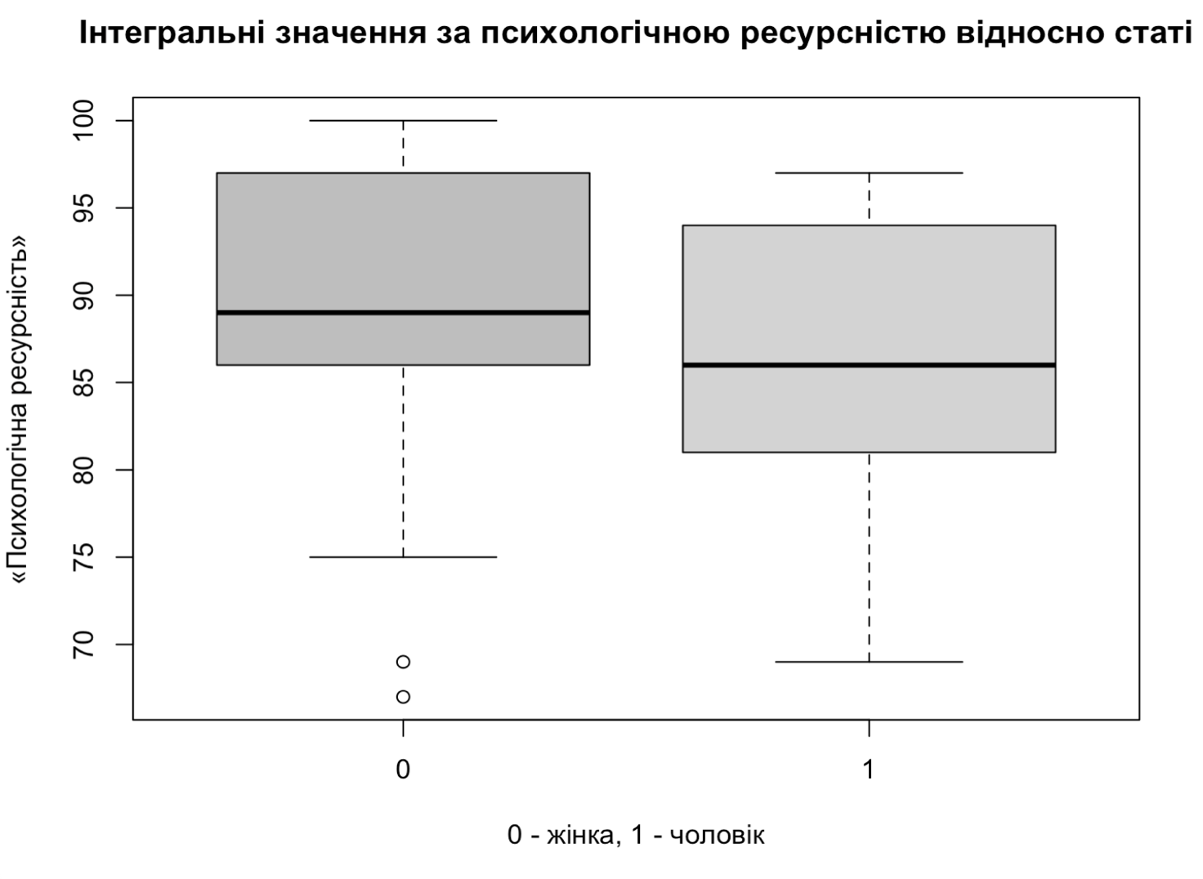
Рис. 2.1. Інтегральні значення психологічної ресурсності
серед чоловіків та жінок

Середні значення за опитувальником О. Штепи по усім шкалам серед чоловіків та жінок наведені далі у Таблиці 2.1.

Таблиця 2.1
«Середньогрупові значення чоловіків та жінок
за опитувальником психологічної ресурсності»
 | Чоловіки | Жінки
Впевненість у собі | 5.8 | 5.8
Доброта до людей | 6.47 | 7.0
Допомога іншим | 6.58 | 6.68
Успіх | 5.88 | 6.4
Любов | 5.88 | 6.12
Творчість | 6.64 | 6.68
Віра у добро | 5.47 | 5.68
Прагнення до мудрості | 5.94 | 6.4
Робота над собою | 6.29 | 6.76
Самореалізація у професії | 5.76 | 5.88
Відповідальність | 6.11 | 6.12
Знання власних ресурсів | 6.70 | 7.00
Уміння оновлювати власні ресурси | 6.11 | 6.40
Уміння використовувати власні ресурси | 6.05 | 6.2

Із Таблиці 2.1 видно, що середні значення жінок загалом по багатьом шкалам вищі ніж у підвибірці чоловіків. З цього можна зробити узагальнення, що жінкам серед наших респондентів притаманна вища психологічна ресурсність аніж чоловікам.
По усім шкалам було проведено парне порівняння незалежних груп за допомогою критерію Манна-Уітні для непараметричних даних. Таким чином, було встановлено, що статистично значимо відрізняються чоловіки та жінки по умінню використовувати власні ресурси (p < 0,05).
Слід зазначити, що алгоритм проведення кореляційного аналізу для бінарних категоріальних змінних, таких як стать (дихотомія чоловіча чи жіноча) прораховується із урахуванням прийнятої умови, що категоріальна змінна статі уявляється у вигляді неперервної, що створює умовний континуум від «0» до «1», де за умову береться «0» - жіноча стать і «1» - чоловіча. Тому на це слід звертати увагу при інтерпретації діаграм кореляційного аналізу – якщо кореляція позитивна – це чоловіча стать, якщо негативна – жіноча стать.
Кореляційний аналіз між статтю та умінням використовувати власні ресурси за допомогою критерію Спірмена, підтвердив наявність значущого позитивного кореляційного звʼязку (p < 0,05) між категоріальною змінною, представленою у вигляді неперервної - статі на рівні r = 0,3 та умінням використовувати власні ресурси, враховуючи вищеописану умову перетворення категоріальної змінної статі у неперервну – негативна кореляція – жіноча стать та позитивна кореляція – чоловіча стать. З чого можна узагальнити, що ця риса притаманна чоловікам у нашій вибірці. Діаграма цього явища наведена на Рисунку 2.2.

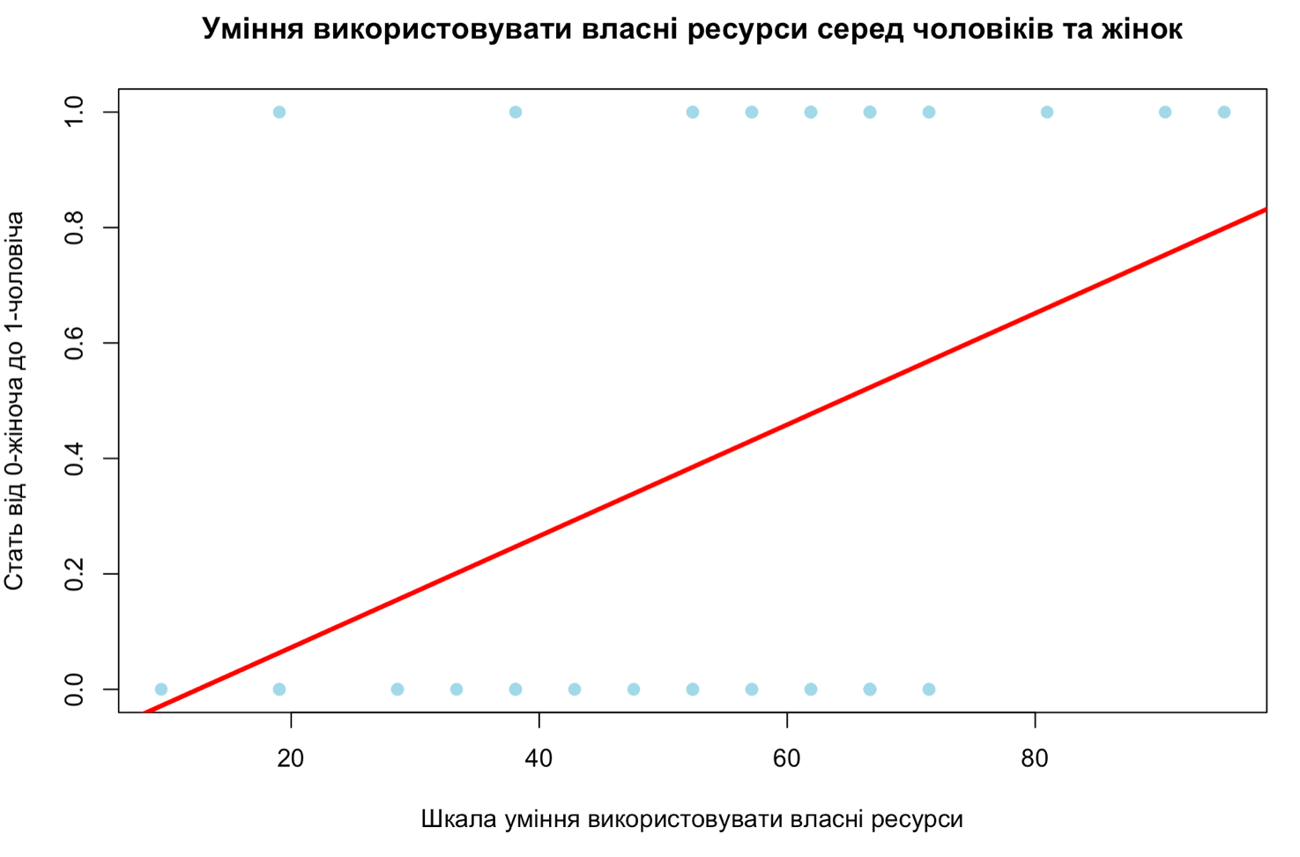
Рис. 2.2. Кореляційна діаграма уміння використовувати
власні ресурси серед чоловіків та жінок

За шкалою «Доброта до людей», також середньогрупові значення чоловіків та жінок також відрізняються – у жінок бали вищі. Було встановлено, що статистично значимо відрізняються чоловіки та жінки за добротою до людей (p < 0,05), діаграма цього явища наведена на Рисунку 2.3. Окрім цього, було проведено кореляційний аналіз цього спостереження за допомогою критерію непараметричної статистики Спірмена, що також підтвердив наявність значущого негативного кореляційного звʼязку (p < 0,05) між змінною статі на рівні r = -0,22 та добротою до людей, з чого можна узагальнити, що ця риса притаманна жінкам у нашій вибірці.

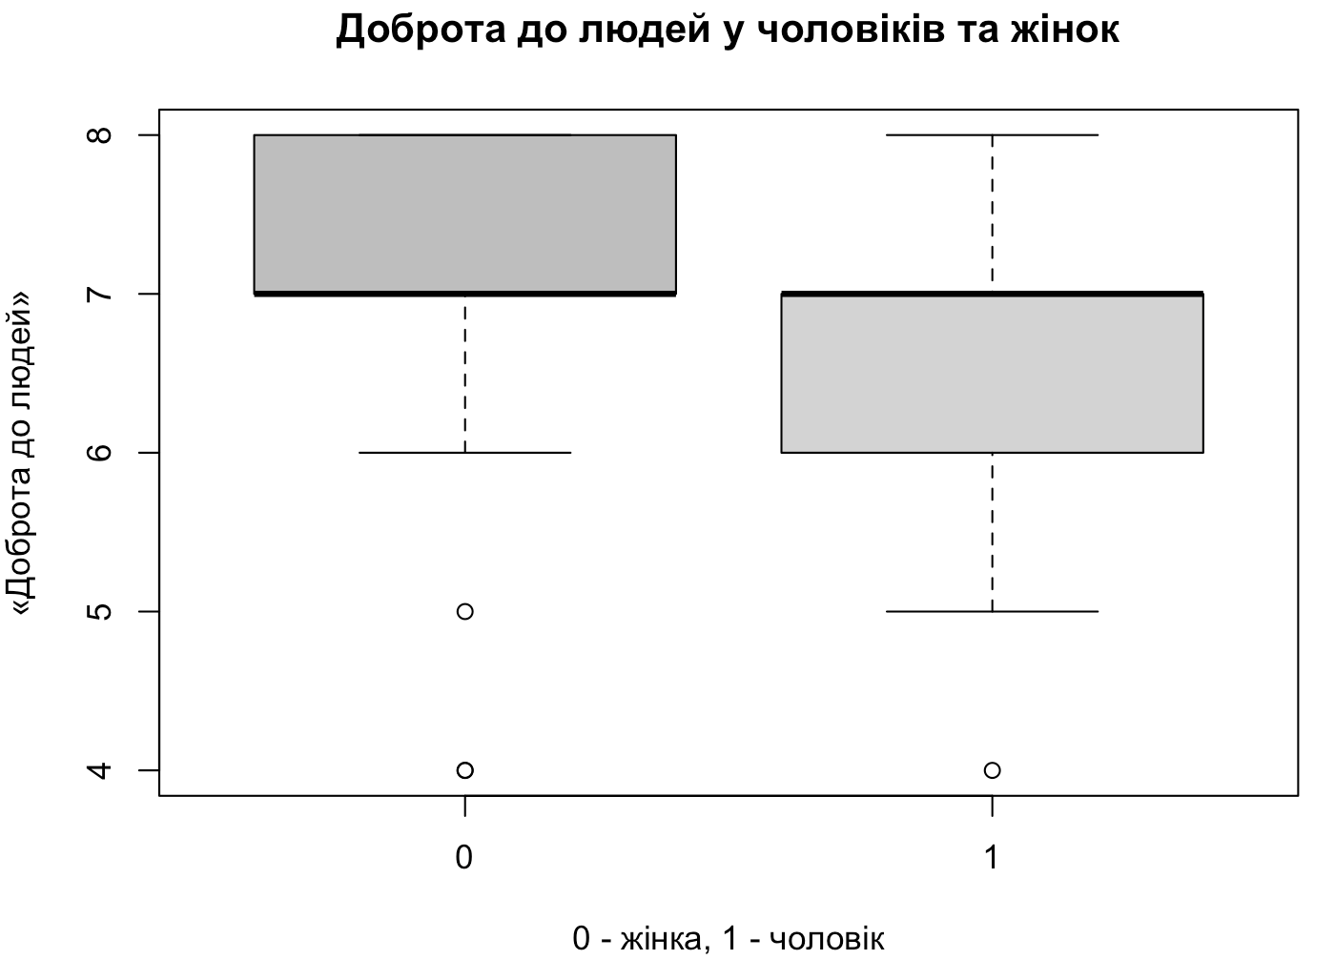
Рис. 2.3. Доброта до людей
серед чоловіків та жінок

За шкалою «Робота над собою», середньогрупові значення чоловіків та жінок також відрізняються – у жінок бали вищі. Було встановлено, що статистично значимо відрізняються чоловіки та жінки за роботою над собою (p < 0,05), діаграма цього явища наведена на Рисунку 2.4. Окрім цього, було проведено кореляційний аналіз цього спостереження за допомогою критерію непараметричної статистики Спірмена, що також підтвердив наявність значущого негативного кореляційного звʼязку (p < 0,05) між неперервною змінною статі на рівні r = 0,24 та роботою над собою, з чого можна узагальнити, що ця риса притаманна жінкам у нашій вибірці.

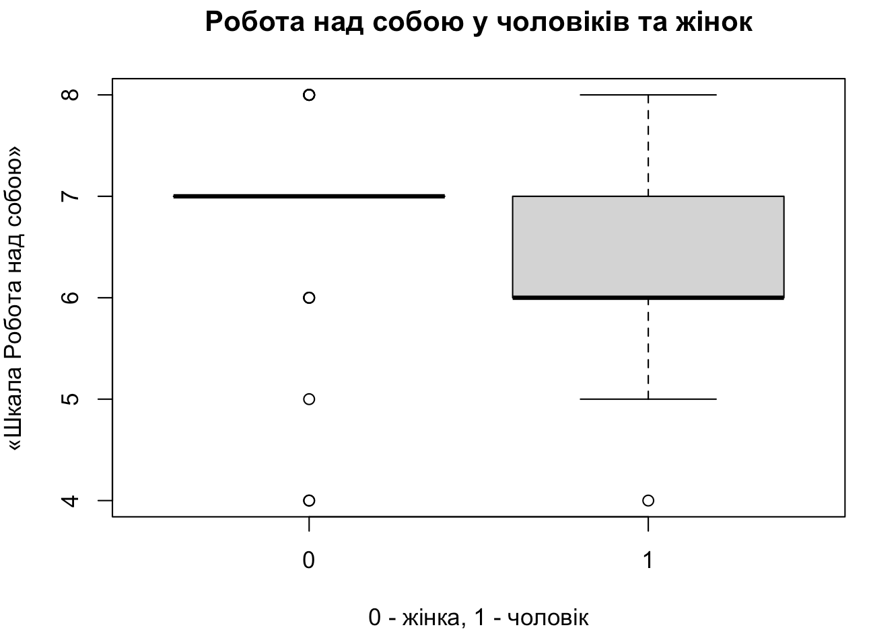
Рис. 2.4. Робота над собою
серед чоловіків та жінок

За шкалою «Любов», середньогрупові значення чоловіків та жінок також відрізняються – у жінок бали вищі. Було встановлено, що статистично значимо відрізняються чоловіки та жінки за любовʼю (p < 0,05), діаграма цього явища наведена на Рисунку 2.5. Окрім цього, було проведено кореляційний аналіз цього спостереження за допомогою критерію непараметричної статистики Спірмена, що також підтвердив наявність значущого негативного кореляційного звʼязку (p < 0,05) між неперервною змінною статі на рівні r = -0,19, з чого можна узагальнити, що ця риса притаманна жінкам у нашій вибірці.

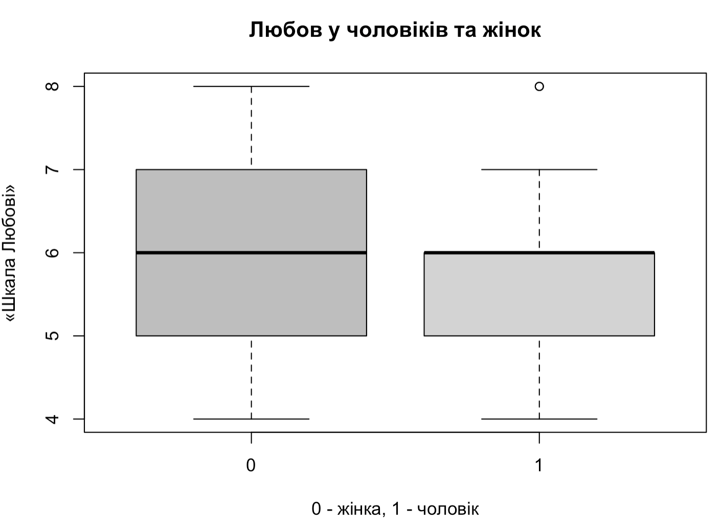
Рис. 2.5. Любов
серед чоловіків та жінок

Отже, досліджуючи гендерні особливості психологічної ресурсності на нашій вибірці, було встановлено, що середньогрупові показники у жінок вищі ніж у чоловіків загалом по усім шкалам. Однак, окрім цього, було виявлено статистично значущі розбіжності між групами чоловіків та жінок за шкалами «Любов», «Доброта до людей», «Робота над собою» та «Вміння використовувати власні ресурси». Кореляційний аналіз цих комбінацій також підтвердив наявність значущих взаємозвʼязків на достатньому рівні – було встановлено, що уміння використовувати власні ресурси більш притаманне чоловікам, тоді як доброта до людей, робота над собою та любов більше, риси, які більше притаманні жінкам у нашій вибірці.

Гендерні особливості стресових реакцій особистості в умовах війни в Україні досліджувалися нами за допомогою опитувальника «Опитувальник стресових реакцій», Цехмістер Я.В., Данилюк І.В., Родіна Н.В., Бірон Б.В., Семенюк Н.С. (2019 р.) [32].
Аналіз розподілу відповідей за допомогою критерію Шапіро-Уілка, дозволив відкинути нульову гіпотезу (р < 0,05) – дані не відповідають нормальному розподілу.
У діаграмі на Рисунку 2.6 наведений розподіл середньогрупових балів чоловіків та жінок за шкалою фізіологічних реакцій (F). Середнє значення серед жінок за цією шкалою вище М = 2.56 ніж у чоловіків М = 2.39.

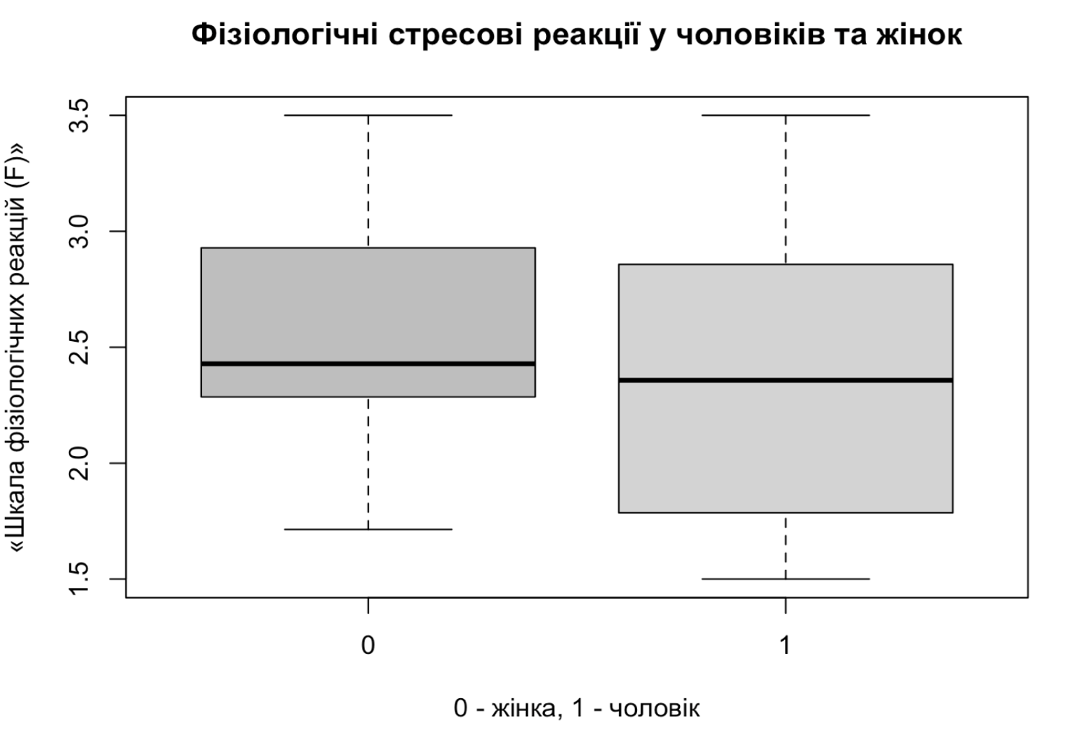
Рис. 2.6. Фізіологічні стресові реакції
серед чоловіків та жінок

Було встановлено, що статистично значимо (за критерієм Манна-Уітні) відрізняються чоловіки та жінки за фізіологічними стресовими реакціями (p < 0,05), діаграма цього явища наведена на Рисунку 2.6.
Дані по «Опитувальнику стресових реакцій» порівнюються із референтними квартильними значеннями, наданими розробниками методики. Таким чином, сирі бали за шкалою фізіологічних реакцій (F) у чоловіків та жінок знаходяться у діапазоні високого рівня (≥2,290).
На діаграмі на Рисунку 2.7 наведений розподіл середньогрупових балів чоловіків та жінок за шкалою емоційних реакцій (G). Середнє значення серед жінок за цією шкалою вище М = 2.8 ніж у чоловіків М = 2.7.

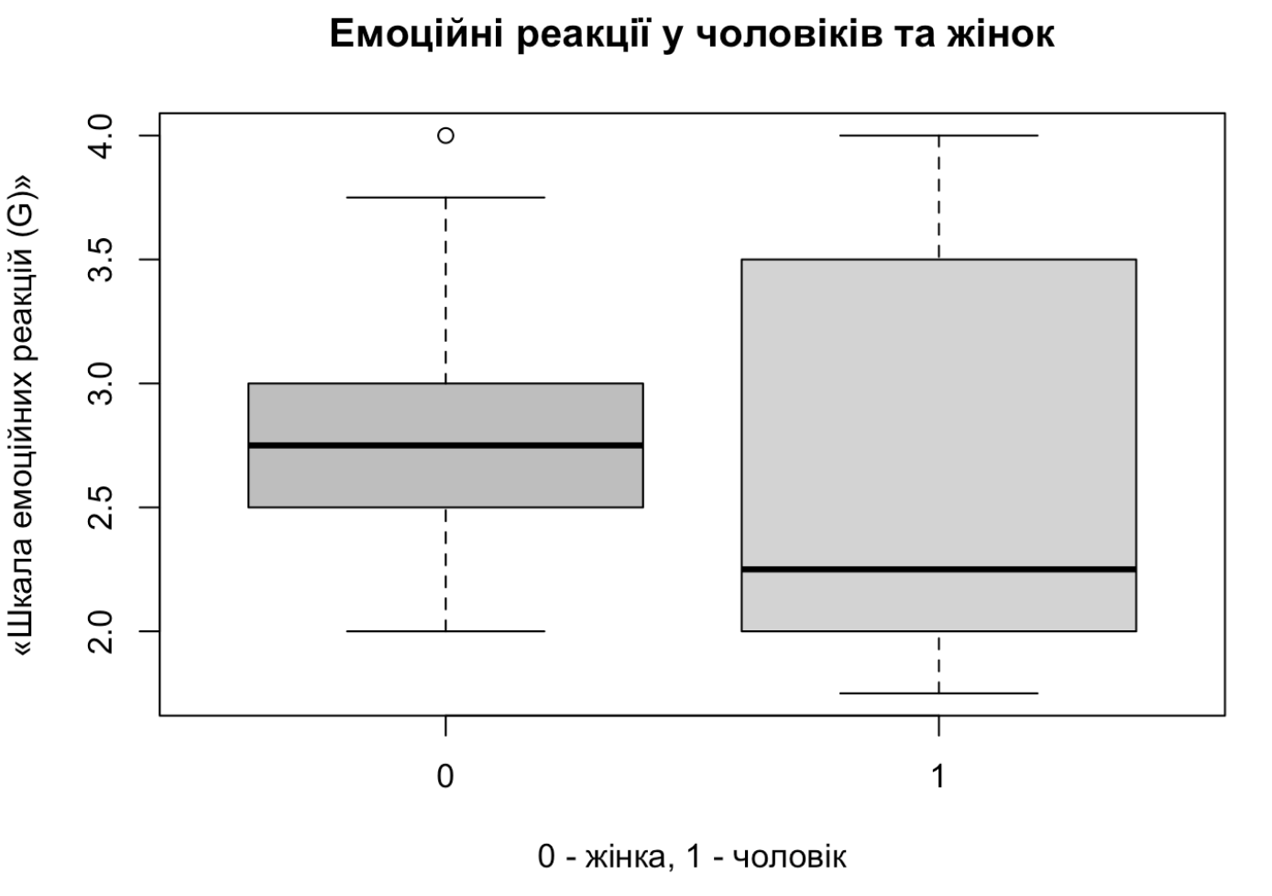
Рис. 2.7. Емоційні стресові реакції
серед чоловіків та жінок

Було встановлено, що статистично значимо (за критерієм Манна-Уітні) відрізняються чоловіки та жінки за емоційними стресовими реакціями (p < 0,05), діаграма цього явища наведена на Рисунку 2.7.
Дані по «Опитувальнику стресових реацій» порівнюються із референтними квартильними значеннями, наданими розробниками методики. Таким чином, сирі бали за шкалою емоційних реакцій (G) у чоловіків та жінок знаходяться у діапазоні високого рівня (≥2,500).
На діаграмі на Рисунку 2.8 наведений розподіл середньогрупових балів чоловіків та жінок за шкалою поведінкових реакцій (Н). Середнє значення у цьому випадку у жінок менше ніж у чоловіків за цією шкалою – у жінок М = 2.22 та у чоловіків М = 2.23. Також слід звернути увагу на медіану, яка значно відхилена від середнього та у підвибірці жінок Мd = 2.17 менша ніж у підвибірці чоловіків Мd = 2.33.

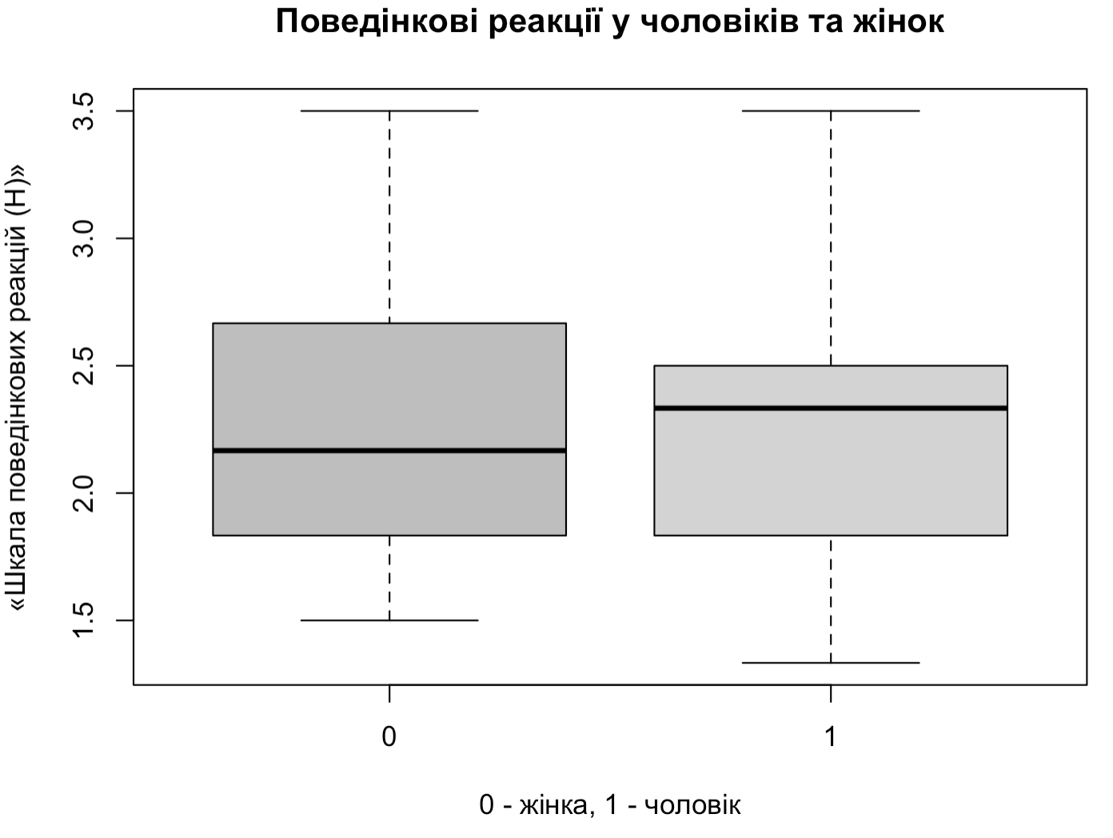
Рис. 2.8. Поведінкові стресові реакції
серед чоловіків та жінок

Було встановлено, що статистично значимо (за критерієм Манна-Уітні) відрізняються чоловіки та жінки за поведінковими стресовими реакціями (p < 0,05), діаграма цього явища наведена на Рисунку 2.8.
Дані по опитувальнику стресових реакцій порівнюються із референтними квартильними значеннями, наданими розробниками методики. Таким чином, сирі бали за шкалою поведінкових реакцій (Н) у чоловіків та жінок знаходяться у діапазоні високого значення (≥1,860).
На діаграмі на Рисунку 2.9 наведений розподіл середньогрупових балів чоловіків та жінок за шкалою когнітивного оцінювання стресу (І). Середнє значення у цьому випадку у жінок більше ніж у чоловіків за цією шкалою – у жінок М = 3.48 та у чоловіків М = 3.29. Також слід звернути увагу на медіану, яка значно відхилена від середнього та у підвибірці жінок Мd = 4 більша ніж у підвибірці чоловіків Мd = 3,5.

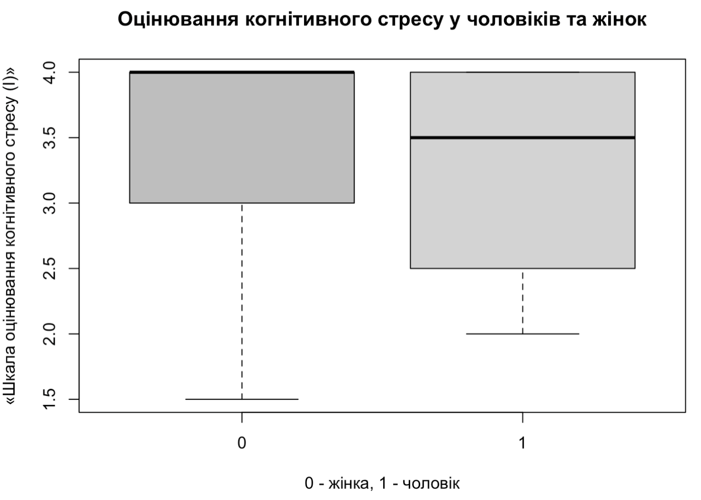
Рис. 2.9. Когнітивне оцінювання стресу
серед чоловіків та жінок

Було встановлено, що статистично значимо (за критерієм Манна-Уітні) відрізняються чоловіки та жінки за когнітивним оцінюванням стресу (p < 0,05), діаграма цього явища наведена на Рисунку 2.9.
Дані по «Опитувальнику стресових реацій» порівнюються із референтними квартильними значеннями, наданими розробниками методики. Таким чином, сирі бали за шкалою когнітивного оцінювання стресу (І) у чоловіків та жінок знаходяться у діапазоні вище середнього рівня (≥4,000 для високих або <4,000 для вище середнього рівня).
Отже, досліджуючи гендерні особливості стресових реакцій за допомогою методики «Опитувальника стресових реакцій», було встановлено, що підвибірки чоловіків та жінок за усіма видами стресових реакцій значимо відрізняються одна від одної: за фізіологічними реакціями, за емоційними реакціями, за поведінковими реакціями та за когнітивним оцінюванням стресу. Окрім цього, за інтерпретаційною оцінкою результатів показників, було встановлено, що за фізіологічними, емоційними та поведінковими відповіді респондентів зосереджуються у діапазоні високого рівня, тоді як за когнітивним оцінюванням стресу, у діапазоні вище середнього рівня. Було виявлено, що фізіологічні, емоційні реакції та когнітивного оцінювання стресу у жінок вище ніж у чоловіків, однак поведінкові реакції вищі у чоловічій підвибірці.

Гендерні особливості копінг-поведінки особистості в умовах війни в Україні досліджувалися за допомогою методики «Шкали дослідження копінг-поведінки у ситуаціях небезпеки» (Родіна Н.В., Доценко О.Ю.,Кернас А.В., Перевязко Л.П., Ворнікова Л.К., 2022 р.) [20].
Опитувальник вимірює наступні типи копінг-поведінки: прийняття і пасивний розрахунок на допомогу, прийняття і пасивний песимізм, прийняття і пасивний оптимізм, прийняття і активна боротьба, неприйняття та дисоціація.
Аналіз розподілу відповідей за допомогою критерію Шапіро-Уілка, дозволив відкинути нульову гіпотезу (р < 0,05) – дані не відповідають нормальному розподілу.
У діаграмі на Рисунку 2.10 наведений розподіл середньогрупових балів чоловіків та жінок за копінг-поведінкою прийняття і пасивний розрахунок на допомогу. Середнє значення серед жінок за цією шкалою нижче М = 44.96 ніж у чоловіків М = 46.34. Фінальні результати подаються у відсотках.

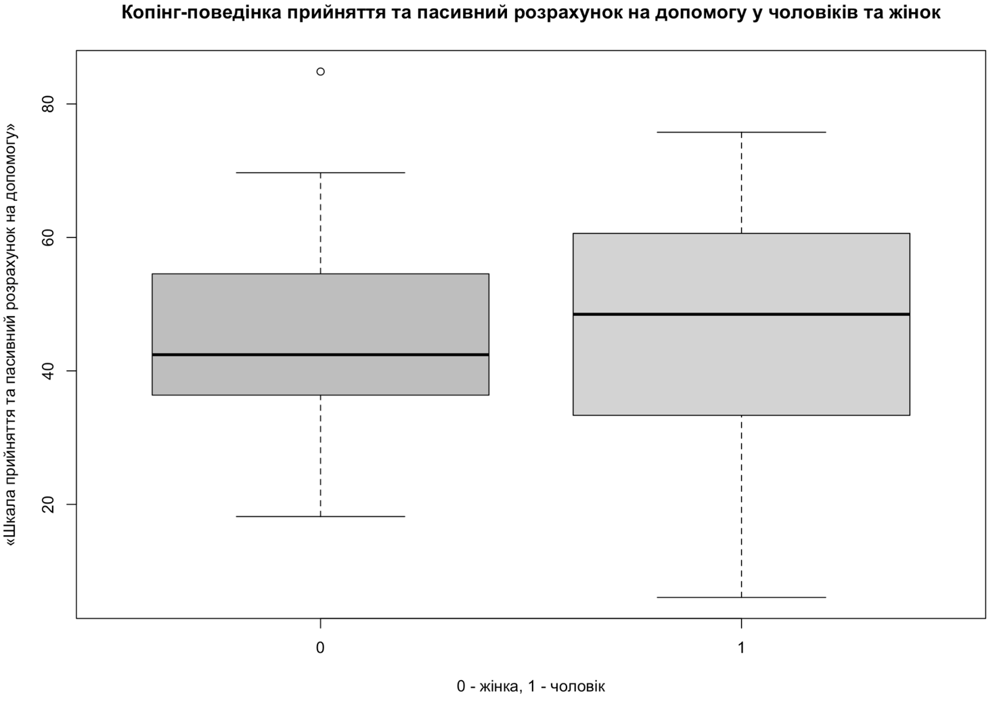
Рис. 2.10. Прийняття і пасивний розрахунок на допомогу
серед чоловіків та жінок

Відповідно до значень, поданих розробниками методики, щодо середнього нормативного діапазону і референтних значень максимальних показників по шкалі «Прийняття та пасивний розрахунок на допомогу», вказано, що максимальний бал по шкалі 33, а середні значення 11-22. Фінальні результати подаються у відсотках.
У діаграмі на Рисунку 2.11 наведений розподіл середньогрупових балів чоловіків та жінок за копінг-поведінкою прийняття і пасивний песимізм. Середнє значення серед жінок за цією шкалою нижче М = 25.33 ніж у чоловіків М = 29.41. Фінальні результати подаються у відсотках.

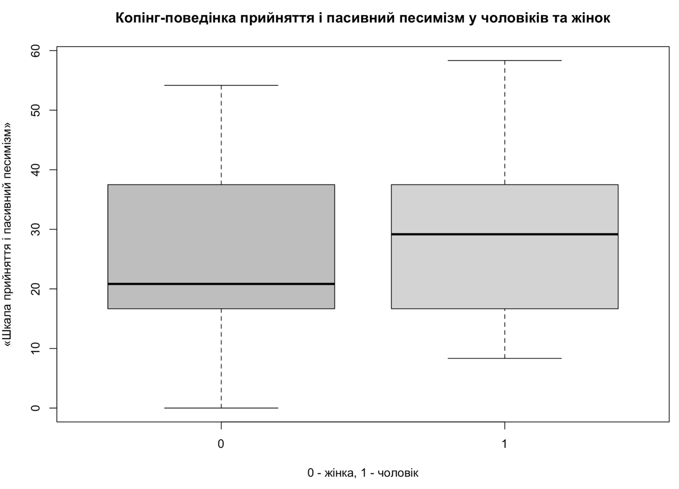
Рис. 2.11. Прийняття і пасивний песимізм
серед чоловіків та жінок

Відповідно до значень, поданих розробниками методики, щодо середнього нормативного діапазону і референтних значень максимальних показників по шкалі «Прийняття і пасивний песимізм», вказано, що максимальний бал по шкалі 24, а середні значення 8-16.
У діаграмі на Рисунку 2.12 наведений розподіл середньогрупових балів чоловіків та жінок за копінг-поведінкою прийняття і пасивний оптимізм. Середнє значення серед жінок за цією шкалою нижче М = 48.57 ніж у чоловіків М = 63.02. Фінальні результати подаються у відсотках.

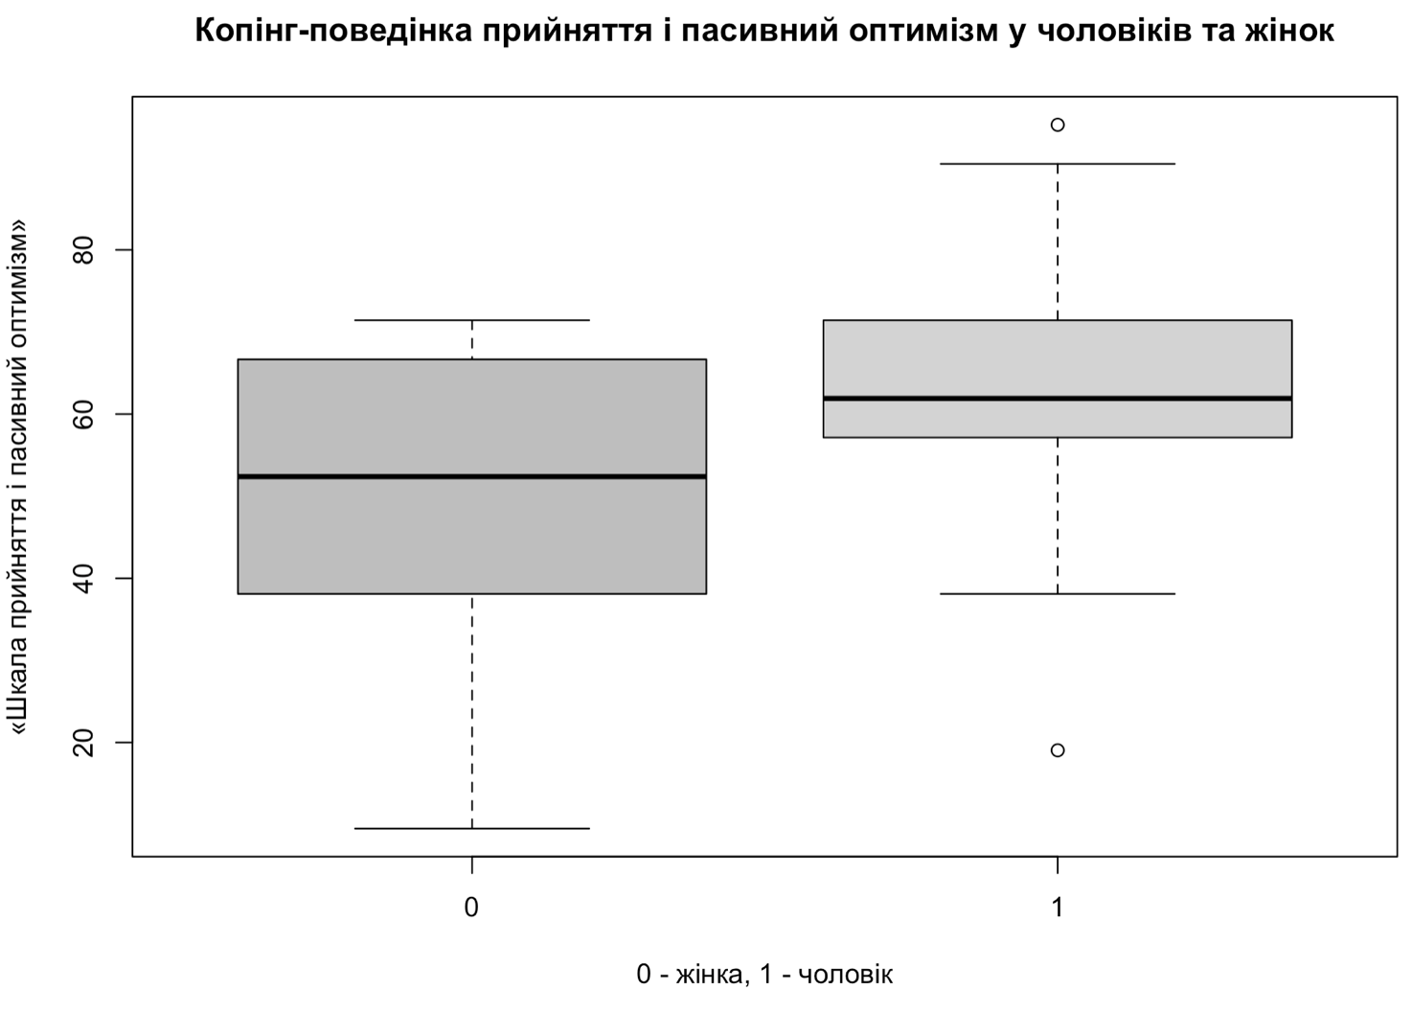
Рис. 2.12. Прийняття і пасивний оптимізм
серед чоловіків та жінок

Відповідно до значень, поданих розробниками методики, щодо середнього нормативного діапазону і референтних значень максимальних показників по шкалі «Прийняття і пасивний оптимізм», вказано, що максимальний бал по шкалі 21, а середні значення 7-14.
Було встановлено, що статистично значимо (за критерієм Манна-Уітні) відрізняються чоловіки та жінки за копінг-поведінкою прийняття і пасивного оптимізму (p < 0,05), діаграма цього явища наведена на Рисунку 2.12. Окрім цього, було проведено кореляційний аналіз цього спостереження за допомогою критерію непараметричної статистики Спірмена, що також підтвердив наявність значущого кореляційного звʼязку (p < 0,05) між неперервною змінною статі на рівні r = 0,37 та прийняттям і пасивним оптимізмом, враховуючи вищеописану умову перетворення категоріальної змінної статі у неперервну – позитивні кореляції означають, що риса притаманна чоловікам, а негативні – жінкам. Кореляційний графік цього явища представлено на Рисунку 2.13.

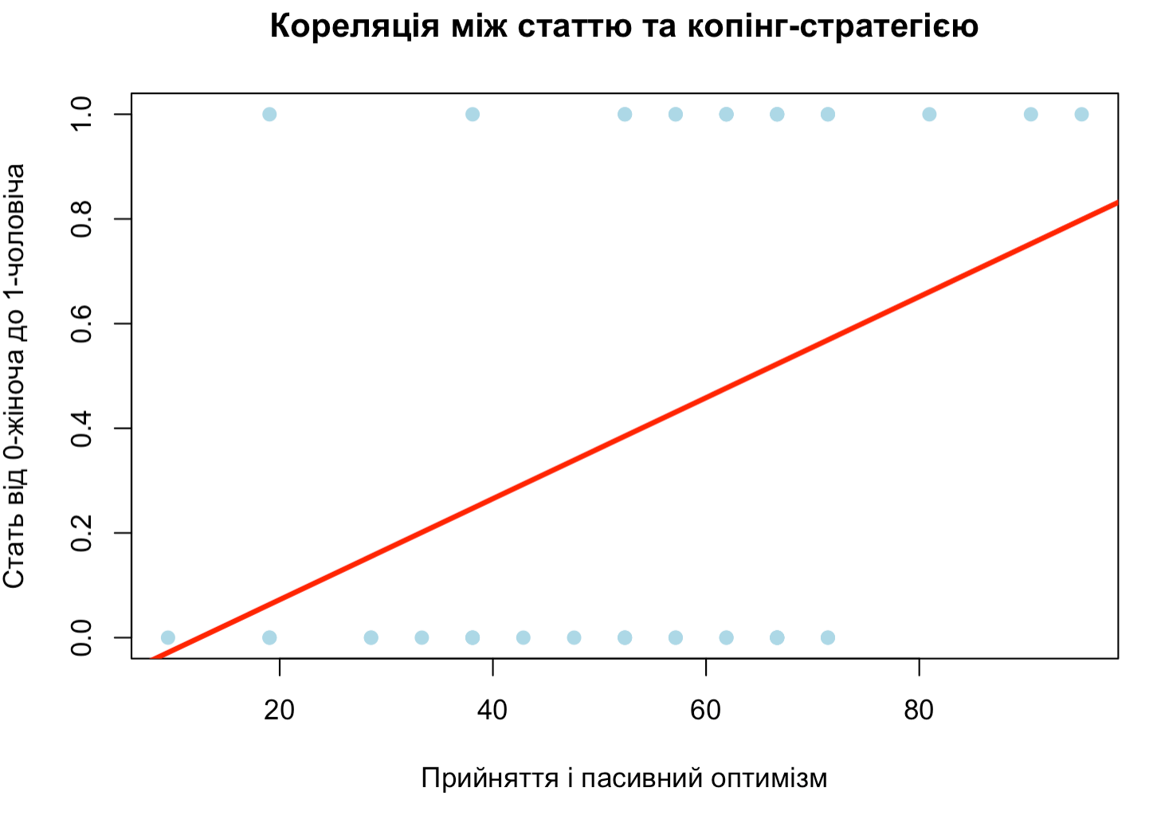
Рис. 2.12. Прийняття і пасивний оптимізм
серед чоловіків та жінок

У діаграмі на Рисунку 2.14 наведений розподіл середньогрупових балів чоловіків та жінок за копінг-поведінкою прийняття і активна боротьба. Середнє значення серед жінок за цією шкалою нижче М = 53.18 ніж у чоловіків М = 64.92. Фінальні результати подаються у відсотках.

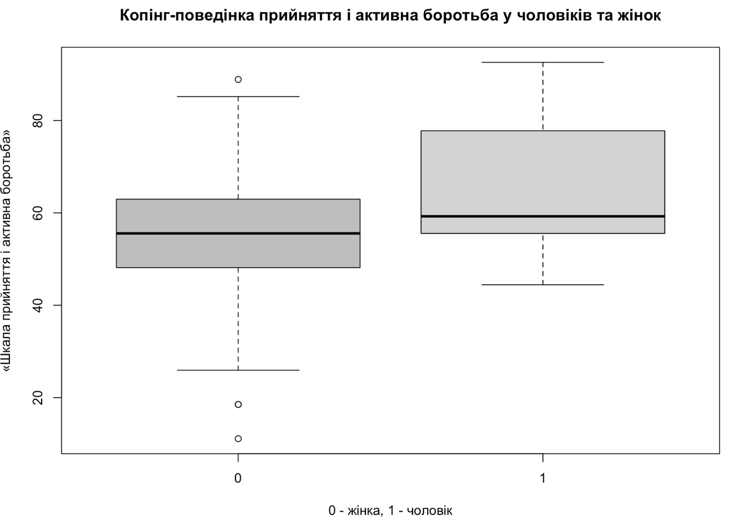
Рис. 2.14. Прийняття і активна боротьба
серед чоловіків та жінок

Було встановлено, що статистично значимо (за критерієм Манна-Уітні) відрізняються чоловіки та жінки за копінг-поведінкою прийняття і активна боротьба (p < 0,05), діаграма цього явища наведена на Рисунку 2.14. Окрім цього, було проведено кореляційний аналіз цього спостереження за допомогою критерію непараметричної статистики Спірмена, що також підтвердив наявність значущого кореляційного звʼязку (p < 0,05) між неперервною змінною статі на рівні r = 0,37 тож риса притаманна чоловікам у нашій вибірці.
Відповідно до значень, поданих розробниками методики, щодо середнього нормативного діапазону і референтних значень максимальних показників по шкалі «Прийняття і пасивний оптимізм», вказано, що максимальний бал по шкалі 27, а середні значення 9-18. Фінальні результати подаються у відсотках.
У діаграмі на Рисунку 2.15 наведений розподіл середньогрупових балів чоловіків та жінок за копінг-поведінкою неприйняття та дисоціація. Середнє значення серед жінок за цією шкалою нижче М = 42.85 ніж у чоловіків М = 52.1. Фінальні результати подаються у відсотках.

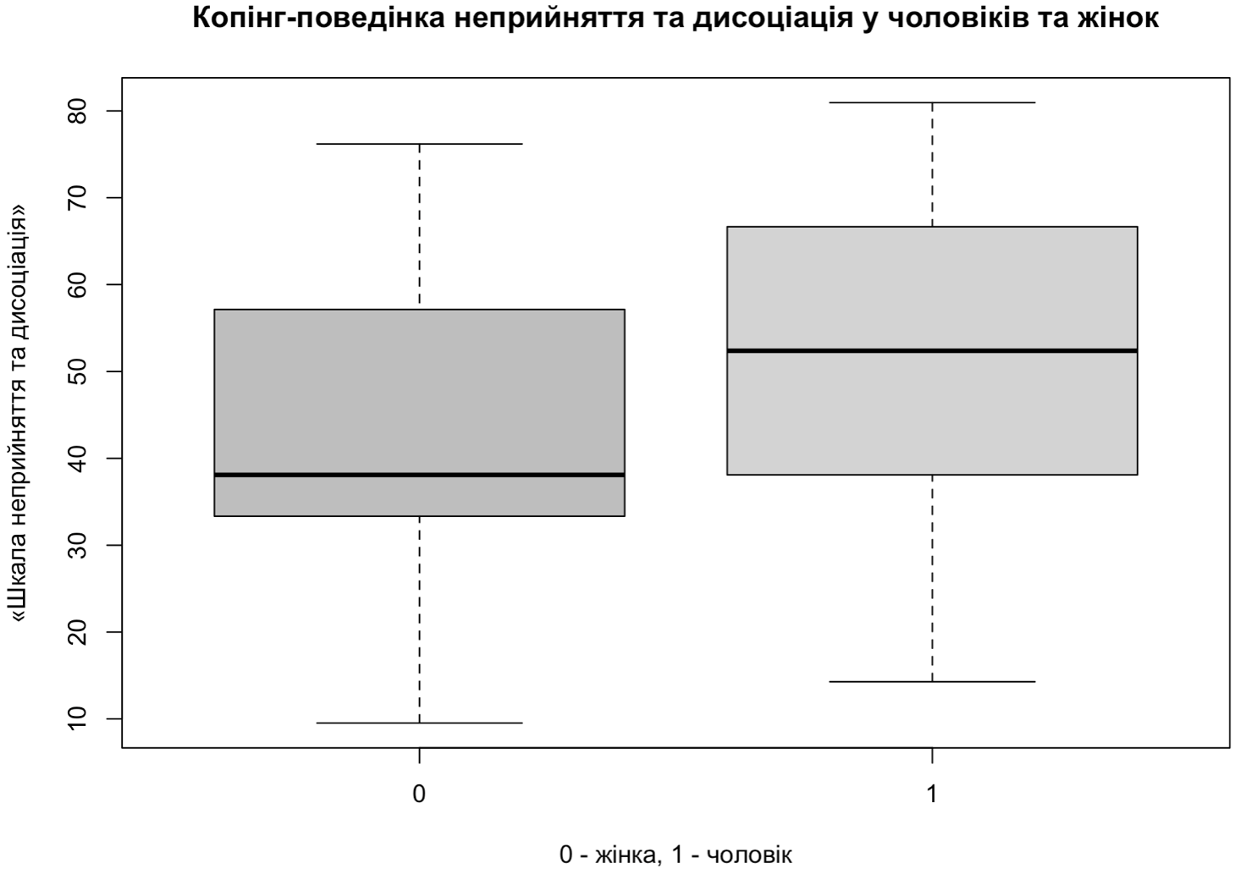
Рис. 2.15. Неприйняття та дисоціація
серед чоловіків та жінок

Відповідно до значень, поданих розробниками методики, щодо середнього нормативного діапазону і референтних значень максимальних показників по шкалі «Неприйняття та дисоціація», вказано, що максимальний бал по шкалі 21, а середні значення 7-14. Фінальні результати подаються у відсотках.
Було встановлено, що кореляційний аналіз цього спостереження за допомогою критерію непараметричної статистики Спірмена, підтвердив наявність значущого кореляційного звʼязку (p < 0,05) між неперервною змінною статі на рівні r = 0,24 та неприйняттям і дисоціацією – риса притаманна чоловікам у нашій вибірці.

Висновки до другого розділу

Отже, у другому розділі було описано методи та виконано статистичний аналіз емпіричних даних нашого дослідження. Для проведення дослідження гендерних особливостей психологічної ресурсності особистості в умовах війни в Україні, було обрано три методики: «Опитувальник психологічної ресурсності особистості» (О. С. Штепа) – для дослідження та оцінки загального стану психологічної ресурсності та її складових якостей; «Опитувальник стресових реакцій» (Цехмістер Я.В., Данилюк І.В., Родіна Н.В., Бірон Б.В., Семенюк Н.С.) – для оцінки різних видів стресових реакцій; «Шкали дослідження копінг-поведінки у ситуаціях небезпеки» (Родіна Н.В., Доценко О.Ю.,Кернас А.В., Перевязко Л.П., Ворнікова Л.К.) – з метою дослідити особливості подолання.
Досліджуючи гендерні особливості психологічної ресурсності на нашій вибірці, було встановлено, що середньогрупові показники у жінок вищі ніж у чоловіків загалом по усім шкалам. Однак, окрім цього, було виявлено статистично значущі розбіжності між групами чоловіків та жінок за шкалами «Любов», «Доброта до людей», «Робота над собою» та «Вміння використовувати власні ресурси». Кореляційний аналіз цих комбінацій також підтвердив наявність значущих взаємозвʼязків на достатньому рівні – було встановлено, що уміння використовувати власні ресурси більш притаманне чоловікам, тоді як доброта до людей, робота над собою та любов більше, риси, які більше притаманні жінкам у нашій вибірці.
Досліджуючи гендерні особливості стресових реакцій, було встановлено, що підвибірки чоловіків та жінок за усіма видами стресових реакцій значимо відрізняються одна від одної: за фізіологічними реакціями, за емоційними реакціями, за поведінковими реакціями та за когнітивним оцінюванням стресу. Окрім цього, за інтерпретаційною оцінкою результатів показників, було встановлено, що за фізіологічними, емоційними та поведінковими відповіді респондентів зосереджуються у діапазоні високого рівня, тоді як за когнітивного оцінювання стресу, у діапазоні вище середнього рівня. Було виявлено, що фізіологічні, емоційні реакції та когнітивне оцінювання стресу у жінок вище ніж у чоловіків, однак поведінкові реакції вищі у чоловічій підвибірці.
Досліджуючи гендерні особливості копінг-поведінки респондентів в умовах війни в Україні– вдалося встановити, що у підвибірці чоловіків за усіма шкалами були отримані вищі середньогрупові показники ніж у жінок. Окрім цього, порівняння парних незалежних груп дозволило встановити, що за копінг-поведінкою прийняття та пасивного оптимізму, прийняття та активної боротьби підвибірки чоловіків та жінок статистично значимо відрізняються. Кореляційний аналіз дозволив встановити, що копінг-поведінка прийняття та пасивного оптимізму та прийняття і активної боротьби, а а також неприйняття та дисоціації притаманна чоловікам. Домінуючою копінг-поведінкою (за середніми значеннями) серед чоловіків було прийняття та пасивний оптимізм та прийняття і активна боротьба, тоді як серед жінок домінуюча копінг-поведінка прийняття і пасивний оптимізм та прийняття і пасивний розрахунок на допомогу.

ВИСНОВКИ

- Проведено теоретичний аналіз феномену психологічної ресурсності. Проаналізовано сучасні підходи до розуміння психологічної ресурсності особистості. Виконано структурований та послідовний опис усіх взаємоповʼязаних між собою явищ: психологічної ресурсності, копінг-поведінки та стресових реакцій. Було надано детальні визначення суті конструкту психологічної ресурсності, основ копінг-поведінки та фізіології стресових реакцій. Проведено огляд сучасного стану світових досліджень гендерних відмінностей у стресових реакціях, копінг-поведінці та психологічній ресурсності, як складових ментального здоровʼя особистості.
- Складено і детально описано структуру емпіричного дослідження із аргументацією використаних у ньому психодіагностичних методик. Зібрано і описано соціално-демографічні параметри досліджуваної вибірки, що дозволило диференціювати різні види постраждалих в умовах війни в Україні: безпосередніх свідків бойових дій, втративших майно, переміщених осіб, виїхавших за кордон та інше.
- Досліджено гендерні особливості психологічної ресурсності особистості в умовах війни в Україні. Встановлено, що середньогрупові показники у жінок вищі ніж у чоловіків загалом по усім шкалам. Однак, окрім цього, було виявлено статистично значущі розбіжності між групами чоловіків та жінок за шкалами «Любов», «Доброта до людей», «Робота над собою» та «Вміння використовувати власні ресурси». Кореляційний аналіз цих комбінацій також підтвердив наявність значущих взаємозвʼязків на достатньому рівні – було встановлено, що уміння використовувати власні ресурси більш притаманне чоловікам, тоді як доброта до людей, робота над собою та любов більше, риси, які більше притаманні жінкам у нашій вибірці.
- Досліджено гендерні особливості стресових реакцій особистості в умовах війни в Україні. Було встановлено, що підвибірки чоловіків та жінок за усіма видами стресових реакцій значимо відрізняються одна від одної: за фізіологічними реакціями, за емоційними реакціями, за поведінковими реакціями та за когнітивним оцінюванням стресу. Окрім цього, за інтерпретаційною оцінкою результатів показників, було встановлено, що за фізіологічними, емоційними та поведінковими відповіді респондентів зосереджуються у діапазоні високого рівня, тоді як за когнітивним оцінюванням стресу, у діапазоні вище середнього рівня. Було виявлено, що фізіологічні, емоційні реакції та когнітивного оцінювання стресу у жінок вище ніж у чоловіків, однак поведінкові реакції вищі у чоловічій підвибірці.
- Досліджено гендерні особливості копінг-поведінки особистості в умовах війни в Україні. Виявлено, що у підвибірці чоловіків за усіма шкалами були отримані вищі середньогрупові показники ніж у жінок. Окрім цього, порівняння парних незалежних груп дозволило встановити, що за копінг-поведінкою прийняття та пасивного оптимізму, прийняття та активної боротьби підвибірки чоловіків та жінок статистично значимо відрізняються. Кореляційний аналіз дозволив встановити, що копінг-поведінка прийняття та пасивного оптимізму та прийняття і активної боротьби, а також неприйняття та дисоціації притаманна чоловікам. Домінуючою копінг-поведінкою (за середніми значеннями) серед чоловіків було прийняття та пасивний оптимізм та прийняття і активна боротьба, тоді як серед жінок домінуюча копінг-поведінка прийняття і пасивний оптимізм та прийняття і пасивний розрахунок на допомогу.

СПИСОК ВИКОРИСТАНИХ ДЖЕРЕЛ

- Бірон Б.В. Модель дослідження функцій особистісних ресурсів, що реалізуються у проактивному копінгу. Науковий вісник ПНПУ ім. К. Ушинського. 2012. № 3-4. С.92-99.
- Бойчук С.С. Психологічна ресурсність спецпризначенців в умовах відкритого протистояння з агресором. Психологічні та педагогічні проблеми професійної освіти та патріотичного виховання персоналу системи МВС України: матеріали Всеукр. наук.-практ. конф. (Вінниця, 24 берез. 2023 р.). Вінниця: ХНУВС, 2023. С. 221-222.
- Бурлачук Л.Ф. Психодиагностика. Л.Ф. Бурлачук. СПб: Питер, 2003. 352 с.
- Голуб К.О. Гендерні особливості копінг-стратегій осіб юнацького віку. Сучасний рух науки: тези доп. VIII міжнародної науково-практичної інтернет-конференції, 3-4 жовтня 2019 р. Дніпро. 2019. С. 752.
- Гончарова Я.І. Специфіка психологічної ресурсності медичних працівників з різним стажем професійної діяльності. Особистість, суспільство, закон: тези доп. учасників міжнар. наук.-практ. конф., пам’яті проф. СП Бочарової (м. Харків, 25 квіт. 2019 р.). Харків. 2019. С. 34-37.
- Дем'янчук, Ю.Ю., Левчук І. Дослідження особистісних ресурсів у юнацькому віці: гендерний аспект. Суспільно-політичні та психологічні студії 3. 2019. С. 40-45.
- Казібекова В.Ф. Психологічні ресурси особистості: філософсько-психологічний зміст. 2017. С. 23.
- Коваленко А.Б., Родіна Н.В. Особистісний потенціал в опануванні важких життєвих ситуацій: проактивна взаємодія з середовищем Вісник Одеського національного університету. 2010. №.14 (17). С. 54-65.
- Климчук В.О. Математичні методи у психології. Навчальний посібник для студентів психологічних спеціальностей. Освіта України. Київ. 2009. 288 с.
- Костюченко О.В. Психологічна ресурсніть метафоризації «я-образу». Київ. 2013. С. 15.
- Кравців В.В. Психологічна ресурсність особистості з різним рівнем духовного розвитку. Київ. 2014. С. 23.
- Левченко К.О. Взаємозв’язки психологічної ресурсності з чинниками прийняття рішення у медичних працівників з різним стажем професійної діяльності. Особистість, суспільство, закон: психологічні проблеми та шляхи їх розв’язання: тези доп. Міжнар. наук.-практ. конф., присвяченої пам’яті проф. СП Бочарової (м. Харків, 30 берез. 2017 р.). Харків: ХНУВС, 2017. С. 45-47.
- Ламаш І.В., Вангелдер Г.Я. Проактивні копінги у взаємозв’язках із психологічною ресурсністю у правоохоронців з різним її рівнем. Особистість, суспільство, закон: психологічні проблеми та шляхи їх розв’язання: тези доп. Міжнар. наук.-практ. конф., присвяченої пам’яті проф. СП Бочарової (м. Харків, 30 берез. 2017 р.). Харків: ХНУВС, 2017. С. 183-185.
- Лапіна М.Д. Психологічні ресурси особистості в професійній діяльності соціального працівника. Теорія і практика сучасної психології, № 1.1. 2019. С. 62-66.
- Лукомська С.О. Ресурсний підхід до подолання особистістю кризових ситуацій." Науковий вісник Херсонського державного університету. Серія «Психологічні науки». № 1. 2020. С. 190-195.
- Мітрошкіна О.В. Специфіка психологічної готовності до змін та психологічної ресурсності у працівників державної кримінально-виконавчої служби України. Науковий вісник Херсонського державного університету. Серія «Психологічні науки». № 1. 2019. С. 303-308.
- Носенко Е.Л., Аршава І.Ф. Сучасні напрямки зарубіжної психології: психологія особистості: підручник. Д.: Вид-во ДНУ. – 2010. 264с.
- Олексин М.О. Рефлексивність як психологічний ресурс особистості. Матеріали викладено в авторській редакції з незначними коректорськими правками. Відповідальність за точність поданих фактів, цитат, цифр і прізвищ несуть автори та їх наукові керівники. 2015. С. 177.
- Партико Т. Б. Потенціал внутрішньої ресурсності у позитивній динаміці особистісних трансформацій. Загальна Психологія, Історія Психології. №14 (13). 2017. С. 84.
- Родіна Н.В., Доценко О.Ю., Кернас А.В., Перевязко Л.П., Ворнікова Л.К. Створення шкали для дослідження копінг-поведінки у ситуаціях небезпеки. Офтальмологічний журнал. 2022. № 3. С. 65-73.
- Рудай А. С. Напрямки дослідження психологічної ресурсності в психології правоохоронної діяльності. 2017. С. 13.
- Свідерська О., Демид В. Психологічні чинники особистісної ресурсності молоді під час дистанційного навчання. Вісник Національного університету оборони України. 2021. С. 92-98.
- Свідерська О., Кочетова К. Чинники психологічної стійкості осіб, що надають домедичну допомогу. Вісник Національного університету оборони України. Київ. 2021. С. 130-135.
- Шевченко Л.О. Особливості психологічної ресурсності злочинців. Особистість, суспільство, закон: психологічні проблеми та шляхи їх розв’язання: тези доп. Міжнар. наук.-практ. конф., присвяченої пам’яті проф. СП Бочарової (м. Харків, 30 берез. 2017 р.). Харків: ХНУВС, 2017. С. 228-230.
- Шевченко Л.О. Гендерні особливості психологічної ресурсності працівників поліції." Харківський національний університет внутрішніх справ: 25 років досвіду та погляд у майбутнє (1994–2019 рр.): зб. тез доп. на міжнар. наук.-практ. конф. до 25-річчя створення ун-ту (м. Харків, 22 листоп. 2019 р.). Харків. 2019. С. 510.
- Шрайнер А.В. Специфіка психологічної ресурсності у контексті рефлексивності у осіб молодого віку. Актуальні напрями практичної психології і психотерапії: матеріали VII Харків. наук.-практ. конф.(м. Харків, 2 берез. 2018 р.). Харків. 2018. С. 133-139.
- Шапар Б.В. Сучасний тлумачний психологічний словник. X.: Прапор, 2007. 640 с.
- Штепа О.С. Психологічна ресурсність у структурі суб’єктності особистості. Збірник наукових праць" Проблеми сучасної психології". № 27. 2015. С. 39.
- Штепа О.С. Опитувальник психологічної ресурсності особистості: результати розробки й апробації авторської методики." Збірник наукових праць" Проблеми сучасної психології". № 39. 2018. С. 380-399.
- Штепа О. С. Аналіз та інтерпретація емпіричної багатофакторної моделі психологічної ресурсності особистості." Збірник наукових праць" Проблеми сучасної психології". № 28. 2015. С. 344.
- Штепа О. С. Магістральні механізми актуалізації психологічних ресурсів." Збірник наукових праць" Проблеми сучасної психології". № 33. 2016. С. 343.
- Цехмістер Я.В., Данилюк І.В., Родіна Н.В., Бірон Б.В., Семенюк Н.С. Створення опитувальника стресових реакцій для оцінки медичних працівників офтальмологічного профілю. Офтальмологічний журнал. 2019. № 1 (486), 2019. С. 39-45.
- Yekhalov, V.V. Психологічна ресурсність суб’єктів післядипломного навчання за фахом «анестезіологія та інтенсивна терапія»." EMERGENCY MEDICINE. № 18 (6), 2022. С. 59-63.
- Ben-Zur H., M. Zeidner. Gender differences in loss of psychological resources following experimentally-induced vicarious stress. Anxiety, Stress & Coping. № 25(4). 2012. Р. 457-475.
- Rohit V., Yatan P. S. Balhara, Shekhar G. Gender differences in stress response: Role of developmental and biological determinants. Industrial psychiatry journal.№ 20(1). 2011. Р. 4.
- Malik M. Resilience, Stress, and Mental Health. Societal Transformations and Resilience in Times of Crisis. IGI Global. 2023. Р. 155-168.
- Lin J. Protective and Risk Factors of Peer Victimization among Adolescents: A Perspective from Victims. Journal of Education, Humanities and Social Sciences. № 11. 2023. Р. 273-281.
- Taylor E., et al. Psychological resources, positive illusions, and health." American psychologist. № 55(1). 2000. Р. 99.
- Revelle W. Package ‘psych’. The comprehensive R archive network, 2015. P. 337, 338.
- Zalaquett C. P., Wood, R. J. E. Evaluating stress: A book of resources, Vol. 2. Scarecrow Education. 1998. Р. 390.

